建设项目环境影响报告表
（污染影响类）

项目名称：榆林市榆阳区北郊商砼有限公司新建
商砼站项目
建设单位： 榆林市榆阳区北郊商砼有限公司
编制日期： 2025年12月

中华人民共和国生态环境部制
现场照片
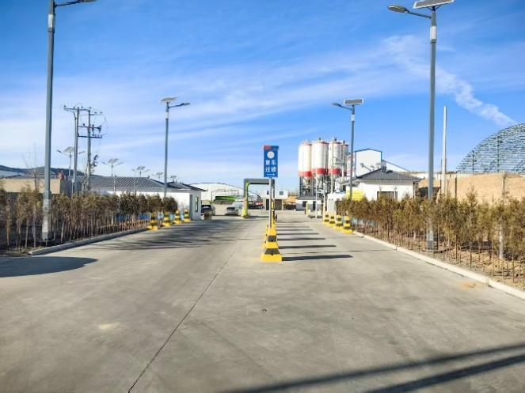 | 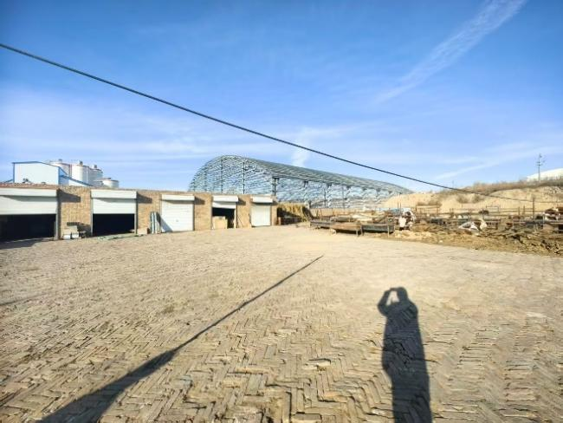
站区南侧大门 | 站区南侧大门外东边院子
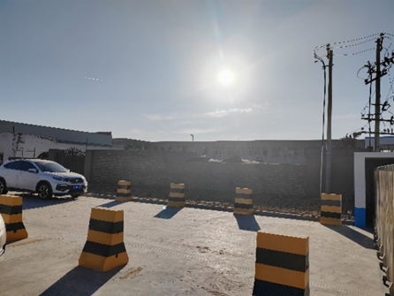 | 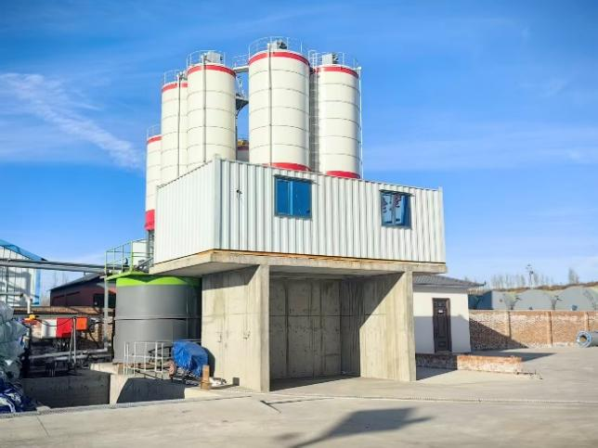
站区南侧大门外西边加油站后院 | 站区筒仓
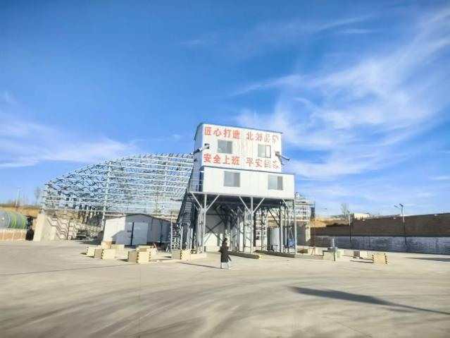 | 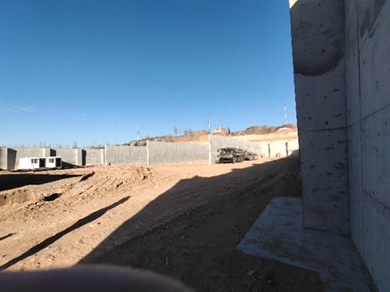
站区搅拌楼、砂石料仓 | 站区东侧
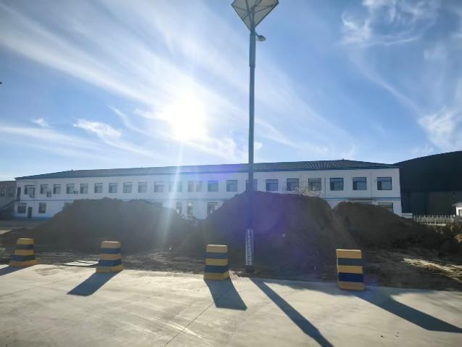 | 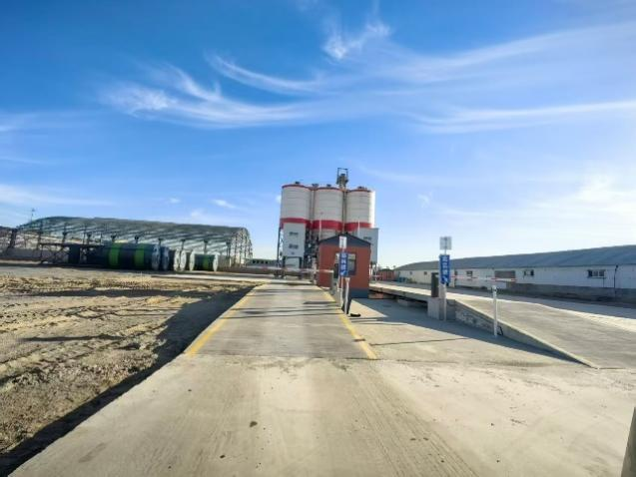
站区生活办公用房 | 站区北侧厂区内

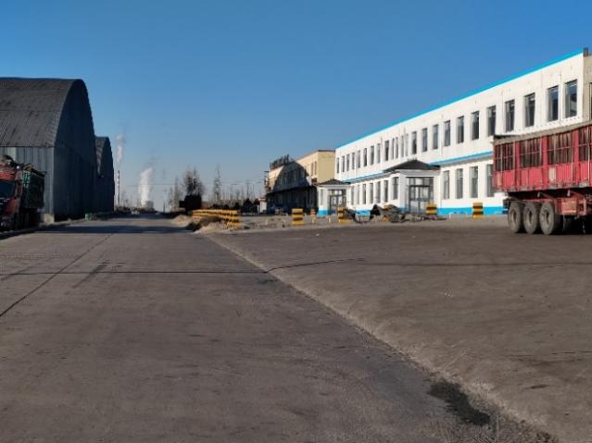

站区西侧运煤专线

一、建设项目基本情况
建设项目名称 | 榆林市榆阳区北郊商砼有限公司新建商砼站项目
项目代码 | 2511-610802-04-01-495885
建设单位联系人 | 王旭成 | 联系方式 | 18049333666
建设地点 | 榆林市榆阳区牛家梁镇运煤专线榆卜界煤矿路8号院
地理坐标 | （109度45分36.407秒，38度24分2.525秒）
国民经济  行业类别 | 水泥制品制造C3021 | 建设项目  行业类别 | 二十七、非金属矿物制品业55-石膏、水泥制品及类似制品制造
建设性质 | 新建（迁建）  改建  扩建  技术改造 | 建设项目  申报情形 | 首次申报项目  不予批准后再次申报项目  超五年重新审核项目  重大变动重新报批项目
项目备案部门 | 榆林市榆阳区发展改革和科技局 | 项目备案文号 | /
总投资（万元） | 1500 | 环保投资（万元） | 36.8
环保投资占比（%） | 2.45 | 施工工期 | 4个月
是否开工建设 | 否  是：已建内容包括搅拌楼、水泥筒仓、粉煤灰筒仓、三级沉淀池、办公生活区等。 | 用地面积（m²） | 15024.95m²
专项评价设置情况 | 根据《建设项目环境影响报告表编制技术指南（污染影响类）》（试行）中专项评价设置原则表，本项目不需开展专项评价工作。
规划情况 | 无
规划环境影响评价情况 | 无
规划及规划环境影响评价符合性分析 | 无
其他符合性分析 | 1、产业政策符合性  根据《产业结构调整指导目录（2024年本）》，项目不属于鼓励类、限制类和淘汰类，视为允许类。项目不属于《市场准入负面清单（2025年版）》中禁止准入类和许可准入类项目。  2025年11月11日，榆林市榆阳区发展改革和科技局对本项目进行了备案，项目代码为：2511-610802-04-01-495885。故项目建设符合国家及地方产业政策。  2、榆林市投资项目选址“一张图”控制线检测报告符合性分析  项目与《榆林市投资项目选址“一张图”控制线检测报告》符合性分析见表1-1。  表1-1 项目与榆林市投资项目“一张图”控制线检测报告符合性分析  根据榆林市投资项目选址“一张图”控制线报告结果分析，项目用地不涉及生态保护红线、长城文物保护线及永久基本农田，项目涉及压覆矿区，企业已与金牛煤矿签订了压覆协议，详见附件。  项目所在地不涉及自然保护区、风景名胜区及饮用水水源保护区等环境敏感的区域，项目区交通便利，有利于物流的运输。项目在严格实施环评提出的污染防治措施后，污染物可实现达标排放，对环境影响较小，从环境保护方面分析，本项目选址较为合理。  3、项目“三线一单”符合性分析  本项目已在陕西省生态环境厅发布的陕西省“三线一单”数据管理系统查询，并取得《陕西省“三线一单”生态环境管控单元对照分析报告》（详见附件），项目位于优先管控单元，根据《榆林市“三线一单”生态环境分区管控方案》要求及陕西省生态环境厅办公室发布《陕西省“三线一单”生态环境分区管控应用技术指南：环境影响评价（试行）》（陕环办发〔2022〕76号）要求，对本项目进行一图一表一说明分析。  根据陕西省生态环境厅官网中陕西省“三线一单”数据应用系统冲突分析结果导出的陕西省“三线一单”生态环境管控单元对照分析报告，项目与陕西省榆林市生态环境管控单元分布示意图比对结果见图1。  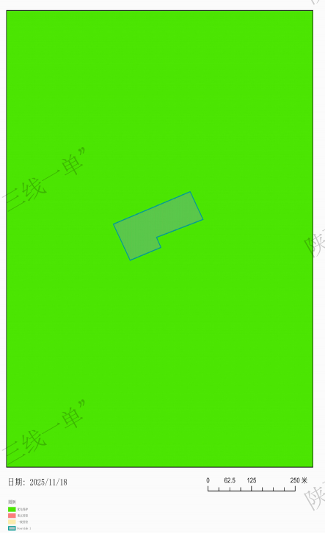  图1-1 项目与陕西省榆林市生态环境管控单元分布示意图  项目涉及管控单元情况见表1-2，项目与《榆林市“三线一单”生态环境分区管控方案》符合性分析见表1-3，项目与“三线一单”符合性分析见表1-4。  表1-2 项目管控单元涉及情况  表1-3 工程与《榆林市“三线一单”生态环境分区管控方案》符合性分析  表1-4 与“三线一单”符合性分析  项目占地范围均在优先保护范围内，经图表分析，项目建设符合榆林市生态环境总体准入清单中空间布局约束相关要求，符合榆林市生态环境准入清单要求。本项目建设符合“三线一单”相关要求。  4、选址合理性分析  项目位于榆阳区牛家梁镇运煤专线榆卜界煤矿路8号院，不在自然保护区、风景名胜区、水源地保护区、文物保护区，项目建设范围内无特殊重要生态功能区，不涉及生态保护红线。项目为新建，不占用永久基本农田，周围无自然保护区，根据生态管控对比分析，项目位于优先保护单元，项目距离红石峡饮用水水源保护区陆域二级保护区约2.4km，不在饮用水水源一、二级保护区内，选址符合红石峡饮用水水源保护区要求，与水源地位置关系图见附图。该区域内交通便利，周边原料资源丰富。  大气污染物在达标排放和加强管理的条件下，污染物对该地影响较小；项目生产废水回用生产综合利用，不外排，生活污水设化粪池，定期清掏。  项目南大门外东侧为空置院子，院子所属人雇佣看门人看护该院子，目前看门人在看护院子期间个人临时养牛使用，经与什拉滩村、院子所属人及看门人签订三方证明文件，同意该商砼站的建设，商砼站运行不会对该院子后续使用产生影响，证明文件详见附件。项目南大门外西侧为金祥加油站后院，目前该加油站拟拆除不在使用，地埋油罐已经拆除，因此，项目周边环境对项目的建设及运行制约因素较少。项目在落实各项环保措施后，废气均可达标排放；废水不外排，不会对区域水环境产生影响；厂界噪声排放满足2类区标准要求；固体废物均合理处置。项目在采取完善的环保措施后，对环境影响较小。因此，项目选址环境影响可行。  5、与相关政策文件符合性分析  项目与相关政策文件符合性分析见表1-5。  表1-5 与相关政策文件符合性分析
  名称 | 本项目检测结果 | 符合性分析
  电磁环境保护区 | 不涉及 | 符合
  机场净空区域分析 | 本项目位于榆阳区净空机场审核范围内，位于二区海拔1450m。 | 项目厂区海拔约为1181m，厂区未有高层建筑，最高构筑物搅拌楼排气口15m，其海拔低于二区，符合
  矿业权现状 2025分析 | 涉及榆林市榆阳区金牛煤矿和榆林市榆阳区农垦榆卜界煤矿。 | 项目已签订压覆协议，详见附件
  长城文物保护线分析 | 不涉及 | 符合
  生态保护红线分析 | 不涉及 | 符合
  永久基本农田分析 | 不涉及 | 符合
  土地利用现状分析 | 项目涉及林地、草地和商业服务业用地，涉及其他林地0.2472公顷；其他草地1.1497公顷；商业服务业设施用地0.1056公顷。 | 项目用地为什拉滩村集体土地，项目宗地图见附件，土地手续正在办理中。
  环境管控单元分类 | 是否涉及 | 面积/长度 | 备注
  优先保护单元 | 否 | 15020.61m² | 数据为《陕西省“三线一单”生态环境管控单元对照分析报告》中数据
  重点管控单元 | 是 | 0 | /
  一般管控单元 | 否 | 0 | /
  管控单元分类 | 管控单元名称 | 单元要素属性 | 管控要求 |  | 符合性分析
  优先保护单元 | 陕西省 榆林市榆阳区优先保护单元 4 | 水环境优先保护区 | 空间布局约束 | 1.强化江河源头和饮用水水源地保护。加强主要江河源头、重要水源涵养地的水环境保护，划定禁止开发范围。依法划定和保护饮用水水源保护区，加强水土流失和面源污染防治，严格管控入河排污口，严格河道采砂管理，维系江河湖库健康生命。 | 本项目为水泥制品制造项目，主要利用水泥、粉煤灰、砂子、石子生产商品混凝土，生产用水为当地煤矿疏干水，废水全部回用生产综合利用，不外排。项目不在红石峡饮用水水源一、二级保护区内，距离红石峡饮用水水源陆域二级保护区约2.4km，与水源地位置关系图见附图，符合保护要求
  优先保护单元 | 陕西省 榆林市榆阳区优先保护单元 4 | 水环境优先保护区 | 污染物排放管控 | / | /
  优先保护单元 | 陕西省 榆林市榆阳区优先保护单元 4 | 水环境优先保护区 | 环境风险防控 | / | /
  优先保护单元 | 陕西省 榆林市榆阳区优先保护单元 4 | 水环境优先保护区 | 资源开发效率要求 | / | /
  “三线一单”内容 | 本项目情况 | 符合性分析
  生态保护红线 | 本项目位于榆林市榆阳区境内，项目不涉及生态保护红线，项目建设满足《榆林市“三线一单”生态环境分区管控方案》要求。本项目施工期和营运期采取有效措施后对周边环境影响较小。 | 符合
  环境质量底线 | 根据监测结果，项目所在区域环境质量达标。项目施工期及运行期采取相应措施，各项污染物能够达标排放，不触及环境质量底线。 | 符合
  资源利用上线 | 本项目为水泥制品制造项目，主要能源消耗为水、电，不触及资源能源利用上线。 | 符合
  环境准入负面清单 | 本项目为水泥制品制造项目，项目满足《榆林市“三线一单”生态环境准入清单》中管控要求，同时项目不属于《市场准入负面清单(2025年版)》中许可准入类、禁止准入类，不属于《产业结构调整指导目录(2024年本)》中鼓励类、限制类和淘汰类项目，项目加强施工期和运营期管理。采取各项污染防治措施后对环境影响较小。 | 符合
  方案 | 文件要求 | 本项目情况 | 符合性
  《榆林市扬尘污染防治条例》 | 运输煤炭、垃圾、渣土、砂石、土方、灰浆等散装、流体物料的车辆应当采取密闭或者其他措施防止物料遗洒造成扬尘污染，并按照规定路线行驶。装卸物料应当采取密闭或者喷淋等方式防治扬尘污染。 | 项目水泥和粉煤灰均采用罐车运输，砂石料等骨料运输车辆均采取篷布遮盖，砂石料装卸均在密闭的骨料棚内，并采取喷雾抑尘设施。 | 符合
  《榆林市扬尘污染防治条例》 | 贮存煤炭、煤矸石、煤渣、煤灰、水泥、石灰、石膏、砂土等易产生扬尘的物料堆场、露天仓库等场所，应当符合下列扬尘污染防治要求：（一）地面进行硬化处理；（二）物料应当密闭贮存；不能密闭的，应当设置不低于堆放物高度的严密围挡；（三）采用密闭输送设备作业的，在装卸处配备吸尘、喷淋等防尘设施，并且保持防尘设施的正常使用；（四）物料堆场出入口设置车辆冲洗设施，车辆冲洗干净后方可驶出。 | 项目水泥、粉煤灰采取筒仓储，仓顶配套设置布袋除尘器。砂石料贮存于密闭的骨料棚内，地面硬化，在装卸过程设置喷雾抑尘，并保证设备正常使用；厂区出口设置车辆冲洗设施，运输车辆冲洗干净后，驶出厂区。 | 符合
  《预拌混凝土绿色生产及管理技术规程》（JGJ/T328-2014） | 厂区内的生产区、办公区和生活区应分区布置；厂区内设置绿化带及厂区道路硬化；搅拌楼应采取整体封闭方式及安装除尘装置；预拌混凝土绿色生产宜选用低噪声、低能耗、低排放的设备；粗、细骨料应分隔排放；预拌混凝土绿色生产应配备运输车清洗装置；废弃混凝土采用砂石分离机进行处置，分离后的砂石及时处理，分类使用。 | 项目厂区内的生产区和生活区分区布置；道路硬化，采取洒水抑尘；搅拌楼采取整体封闭方式并设置袋式除尘器；项目优先采用低噪声设备；厂区出入口配备车辆冲洗设备；配备砂石分离机，石子回收利用，砂子用于低等级路基材料。 | 符合
  《榆林市大气污染治理专项行动方案（2023-2027年）》榆发[2023]3号 | 强化扬尘污染防治。落实《榆林市扬尘污染防治条例》，强化建筑工地、裸露土地、城市道路、涉煤企业、运煤专线等扬尘污染管控。施工场地严格执行“六个百分之百”要求，场界扬尘排放超过《施工场界扬尘排放限制》KDB61/1078-2017》的立即停工整改，严格落实施工工地重污染天气应急减排措施。 | 项目施工期应采取围挡、篷布遮盖料场和运输车辆、及时喷洒和清扫道路等措施，土方开挖进行湿法作业，施工工地出入车辆须进行清洗等。施工场地严格执行“六个百分之百”要求，建立重污染天气应急减排措施。 | 符合
  《榆林市生态环境局关于全面推动企业扬尘在线监测及智能降尘系统建设工作的通知》榆政环〔2021〕73号 | 全面建成企业厂界扬尘在线监控体系全市范围内涉及扬尘污染的企业，重点包括煤炭开采、储存、洗选、加工企业，含有粉煤灰、废渣等物料堆场的工业企业和其它扬尘污染严重的工业企业6月底前全面建成企业厂界扬尘在线监测设施。原则上至少在厂界四角或东西南北建设4台扬尘在线监控设施的数量，保证监测全覆盖。企业扬尘在线监测数据通过环保数采仪接入市大气综合管控平台，接入数据包括点位基本信息和环境温度、温度、风向、风速以及PM₁₀、PM_{2.5}、TSP浓度等。 | 本项目为水泥制品制造项目，主要原料为水泥、粉煤灰、砂子、石子。水泥、粉煤灰采用筒仓储存，石子、砂子采用封闭棚储，不属于重点企业，故设置1台扬尘在线监测设备并通过环保数采仪接入市大气综合管控平台。 | 符合
  《榆林市2025年生态环境保护铁腕治污攻坚行动方案》 | 扬尘整治精细化管控行动。严格落实企业主体责任和建筑工地扬尘管控 “六个百分之百”措施，将防治扬尘污染费用纳入工程造价；成立联合检查专班，按月开展联合执法，并建立问题台账，对产生扬尘污染的工地按职责权属依法查处，对拒不改正的工地责令停工整治。 | 项目施工过程中设置围挡，作业时进行洒水降尘，对裸露土方进行密闭覆盖，运输车辆密闭遮盖，进出场地时冲洗轮胎；地基开挖、桩基施工、渣土运输等施工阶段，洒水、覆盖、冲洗等防尘措施持续进行。 | 符合
  《榆林市2025年生态环境保护铁腕治污攻坚行动方案》 | 机动车尾气管控行动。加强机动车尾气污染源头控制，全面落实《关于预下达国III及以下排放标准柴油货车淘汰计划（2023-2025年）的通知》要求，逐步淘汰国III及以下排放标准柴油货车。涉及大宗物料运输的重点单位，落实《陕西省重点用车企业环保门禁及视频监控系统建设技术指南》，全面建立门禁系统，实施移动源管控，鼓励非道路移动机械清洁能源替代。 | 项目运营过程中使用符合排放标准要求的运输货车以及非道路移动机械，并加强设备维修、保养。 | 符合
  《榆阳区2025年生态环境保护铁腕治污攻坚行动方案》（榆区办字[2025]25号） | 扬尘整治精细化管控行动。严格落实企业主体责任和建筑工地扬尘管控“六个百分之百”措施，将防治扬尘污染费用纳入工程造价。 | 项目施工过程中设置围挡，作业时进行洒水降尘，对裸露土方进行密闭覆盖，运输车辆密闭遮盖，进出场地时冲洗轮胎；地基开挖、桩基施工、渣土运输等施工阶段，洒水、覆盖、冲洗等防尘措施持续进行。 | 符合

二、建设项目工程分析
建设  内容 | 1、项目由来  本项目商混站原为牛家梁镇什拉滩村股份经济合作社新建商混站项目，位于榆林市榆阳区牛家梁镇运煤专线榆卜界煤矿路口8号院，项目用地为什拉滩村集体土地。原项目已于2024年8月28日经榆林市榆阳区发展改革和科技局对《牛家梁镇什拉滩村股份经济合作社新建商混站项目》进行了备案，项目代码为：2408-610802-04-05-892582，原备案文件详见附件。牛家梁镇什拉滩村股份经济合作社新建商混站项目经备案后开工建设，截止2025年10月榆林市榆阳区北郊商砼有限公司租赁该商混站前已建内容主要包括搅拌楼、水泥筒仓、粉煤灰筒仓、三级沉淀池、砂石料棚部分、办公生活区等，尚未建设完全投入运营。该项目牛家梁镇什拉滩村股份经济合作社尚未办理环保手续。  为了促进乡村经济的发展，盘活集体经济，牛家梁镇什拉滩村股份经济合作社于2025年10月同榆林市榆阳区北郊商砼有限公司达成协议，将商混站现有资产（包括站内已建设施及构筑物）租赁于榆林市榆阳区北郊商砼有限公司，后续由该公司进行商混站的后续建设及运营，项目各项手续由该公司进行办理，商砼站租赁协议详见附件。租赁后榆林市榆阳区北郊商砼有限公司重新办理了项目备案手续，已于2025年11月11日经榆林市榆阳区发展改革和科技局对《榆林市榆阳区北郊商砼有限公司新建商砼站项目》进行了备案，项目代码为：2511-610802-04-01-495885，现备案文件详见附件。目前，商混站保持租赁前已建设内容原状，未开展后续建设，现正在完善各项前期手续阶段。  2、项目基本情况  项目名称：榆林市榆阳区北郊商砼有限公司新建商砼站项目  建设单位：榆林市榆阳区北郊商砼有限公司  建设性质：新建  行业类别：水泥制品制造C3021  地理位置及四邻关系：项目位于榆林市榆阳区牛家梁镇运煤专线榆卜界煤矿路8号院，地理坐标：东经109°45'36.407"、北纬38°24'2.525"，项目北侧为厂区院子（榆林钱源龙林环保材料有限责任公司）；东侧为空地；南侧大门外西侧为金祥加油站及后院（该加油站拟拆除），南大门外东侧为空置院子（看门人个人临时养牛使用），经与什拉滩村、院子所属人及看门人签订三方证明文件，同意该商砼站的建设，商砼站运行不会对该院子后续使用产生影响，证明文件详见附件；西侧临运煤专线，该道路南侧与榆乌路相交。项目地理位置图及四邻关系图见附图。  3、项目组成及建设内容  项目租赁现有生产设施进行改建，设计年产商品混凝土20万吨。主要建设内容包括搅拌楼、水泥筒仓、粉煤灰筒仓、砂石料棚（砂子及碎石）以及其他配套附属设施等，项目组成见表2-1。  表2-1 项目组成一览表  4、主要生产设备  项目主要设备清单见表2-2。  表2-2 主要设备清单  5、产品方案  本项目年生产商品混凝土20万吨，产品规格主要为C15-C50强度等级不等的混凝土，产品根据客户需要进行生产，各主要原辅材料及品质按设计需要进行配比，配比计算应符合GB/T14902-2012《中华人民共和国国家标准-预拌混凝土》及JGJ55-2011《普通混凝土配合比设计规程》要求，混凝土的质量品质要经过试验进行确定，主要原辅材料根据市场要求及试验情况就近选择满足产品要求且节省生产成本为原则。产品方案及产品原料配比见表2-3。  表2-3 建设项目产品方案  6、原辅材料及能源消耗  项目主要原辅材料包括水泥、砂子、石子、粉煤灰及添加剂，项目主要原辅材料消耗见表2-4，物料平衡见表2-5。  表2-4 主要原辅材料及来源  表2-5 物料平衡一览表  添加剂的理化性质：  混凝土添加剂包括减水剂、缓凝剂、膨胀剂、防水剂和防冻剂等，本项目主要外加剂为碱水剂（聚羧酸碱水剂，液态）。  聚羧酸减水剂（Polycarboxylate Superplasticizer）是一种高性能减水剂，是水泥混凝土运用中的一种水泥分散剂。适用于高速铁路、客运专线、工业与民用建筑、道路、桥梁、港口码头、机场等工程建设的预制和现浇混凝土、钢筋混凝土及预应力混凝土。该品绿色环保，不易燃，不易爆，可以安全使用火车和汽车运输。其具有以下优势：①与各种水泥的相容性好，混凝土的坍落度保持性能好，延长混凝土的施工时间；②掺量低，碱水率高，收缩小；③大幅度提高混凝土的早期、后期强度；④本产品氯离子含量低、碱含量低，有利于混凝土的耐久性；⑤本产品生产过程无污染，不含甲醛，符合ISO14000环境保护管理国际标准，是一种绿色环保产品。  本项目使用的聚羧酸碱水剂绿色环保，且使用量较小，约为原料总使用量的0.082%，故不会对操作工人产生健康损害及污染环境。  7、公用工程  （1）给排水  项目用水包括生活用水和生产用水，生活用水主要是员工日常饮用水及员工盥洗用水、绿化用水，生产用水主要包括生产搅拌用水、设备冲洗用水、洒水抑尘用水。  ①生活用水  本项目年生产240天，冬季不生产，厂区共有职工20人，根据陕西省《行业用水定额》（DB61/T943-2020），用水定额按65L/人・d计，则职工生活用水量为1.3m³/d（312m³/a）。生活污水产生系数按照0.8计，则生活污水产生量为1.04m³/d（249.6m³/a），厂区设旱厕1座，委托当地村民定期清掏外用于周边农田施肥，生活盥洗污水经沉淀池处理后用于洒水抑尘，不外排。  ②生产搅拌用水  根据《工业用水定额：预拌混凝土及水泥制品》水节约[2020]290号（4），结合建设单位提供数据，生产每方混凝土用水量约为0.16m³，项目每天生产混凝土约416.7m³，则搅拌用水量为66.7m³/d（16008m³/a），其中新鲜水量58.7m³/d（14088m³/a），三级沉淀池循环回用水量为8m³/d（1920m³/a）。  ③设备冲洗用水  项目设备冲洗用水主要包括搅拌机冲洗用水和罐车冲洗用水。搅拌机冲洗用水和罐车冲洗用水经过砂石分离器分离后进入沉淀池沉淀后回用于搅拌工序。搅拌机为本项目的主要生产设备，在暂时停止生产时需冲洗干净，按每台搅拌机平均每天冲洗1次，每次冲洗水2.0m³计，则本商砼站搅拌机冲洗用水量为4m³/d（960m³/a）。  混凝土罐车配备水箱，在卸料完成后，及时向罐内加水冲洗，待车辆返回厂区后，罐车内废水经砂石分离机分离后进入沉淀池处理。根据建设单位提供资料，每天约有6辆罐车进行罐内清洗，每次清洗用水量约为1m³，则罐车罐内清洗用水量约为6m³/d（1440m³/a）。  设备冲洗总用水量为10m³/d（2400m³/a），冲洗产生污水量（按总用水量的80%计）为8m³/d（1920m³/a），废水经三级沉淀池沉淀后回用于搅拌用水。  ④运输车辆冲洗用水  项目设置洗车台，混凝土运输罐车及水泥、粉煤灰等原料罐车离开厂区时进行冲洗。据调查冲洗水量6m³/d（1440m³/a），产生污水量（按总用水量的80%计）为4.8m³/d（1152m³/a），经沉淀池处理后回用于二次冲洗。  根据计算，运输车辆每日冲洗水量为6m³，场地内设置的洗车沉淀池为8m³，可满足日常正常运行。  ⑤洒水抑尘用水  主要为砂石料棚喷雾洒水与场内道路洒水抑尘。  项目沙石料棚内设置有雾炮机定期洒水，上料过程中喷淋洒水控制投料粉尘，项目单台雾炮机喷雾流量约为20L/min，单台每小时用水量约为1.2m³，生产作业时同步启动雾炮机，每次同步启动2台雾炮机，每天启动3次，每次启动1小时，则雾炮洒水降尘用水量平均为7.2m³/d（1728m³/a），水全部随产品带走或蒸发，不产生废水。  项目厂区道路面积约200m²，按平均2.5L/（m²·d），每天洒水1次，则道路洒水用水量为0.5m³/d（120m³/a），道路洒水自然蒸发。  ⑥绿化用水  项目厂区内绿化面积约为300m²，根据陕西省《行业用水定额》（DB61/T943-2020），绿化用水量按3.3L/m²·次计算，约五天浇水一次，则日平均绿化用水量为0.198m³/d，年总用水量为47.52m³/a，绿化浇水植物吸收及自然蒸发。  项目给排水一览表见表2-6，项目水平衡图见图2-1。  表2-6 项目水平衡表 单位m³/d  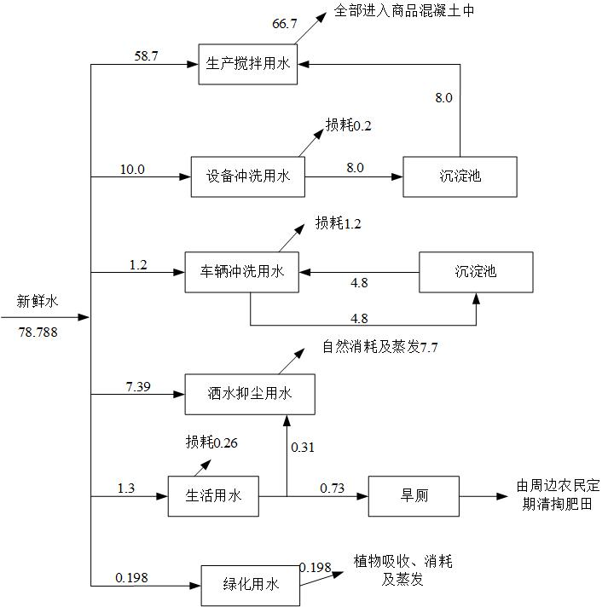  图2-1 项目水平衡图 单位：m³/d  （2）供热  项目冬季不生产，办公生活区采用空调制冷。  （3）供电  项目用电由当地供电电网接入，厂区自备变压器一座。  8、劳动定员及工作制度  本项目劳动定员20人，其中管理人员4人，生产工人16人，年工作时间为240天，采用一班制，每天工作8小时。  9、项目平面布置  项目总占地面积为15024.95m²，场地呈边不规则距形。项目生产区位于厂区东侧，办公生活区位于厂区西侧，厂区由东向西依次布设砂石料棚、密闭输送廊道（将砂石料棚与搅拌楼连接）、搅拌区（包含搅拌楼、筒仓、添加剂储罐）、绿化带、办公生活区；砂石分离机和三级沉淀池位于搅拌区南侧，便于生产操作；厂区设置两个出入口，南侧出主要生产车辆出入口，为主出入口，磅房、洗车台紧临南入口建设；西出入口为办公生活人员出入口，为次出入口；初期雨水收集池位于厂区南侧，危废贮存库位于厂区北侧。从整个布局上看，项目厂区层次分明、结构紧凑。项目总平面布置见附图。
  工程 | 组成 |  | 建设内容 | 备注
  主体工程 | 搅拌楼 |  | 2座，HZS120型搅拌站，彩钢结构，内设双卧轴搅拌机2台，年生产商品混凝土20万吨 | 已建
  储运工程 | 水泥筒仓 |  | 单座搅拌站配置水泥筒仓2个，共4个，单个筒仓储量300t，总储量1200t | 已建
  储运工程 | 粉煤灰筒仓 |  | 单座搅拌站配置粉煤灰筒仓1个，共2个，单个筒仓储量300t，总储量600t | 已建
  储运工程 | 砂石料棚 |  | 设储棚1座，底部为混凝土底墙，上部单层轻钢结构，占地面积4277.5m²（72.5m×59m），封闭式储棚，留车辆出入口，棚内设喷雾降尘设施，内部划分原料堆存区及配料上料区，原料堆存区划分为4个砂石料堆存区，挡墙分隔开，配料上料区设4个斗式料仓，容积为40m³ | 已建设部分
  储运工程 | 添加剂储罐 |  | 容积为1t的添加剂储罐2个，设置3.0×2.0×0.5m围堰，并采取防渗措施 | 新建
  辅助工程 | 试验室 |  | 1间，砖混结构，位于办公楼1层，用于混凝土原辅材料及成品的检测 | 新建
  辅助工程 | 地磅 |  | 设置电子汽车衡1台，对进出混凝土罐车进行计量称重 | 已建
  辅助工程 | 办公生活区 |  | 砖混结构，2层，占地面积1150m²，主要为厂区人员办公及职工休息 | 新建
  辅助工程 | 砂石分离 |  | 位于皮带输送的南侧，建设三级沉淀池（3×8m³）1座，配备砂石分离机1台，用于水泥罐车冲洗废水及搅拌楼冲洗废水砂石分离及沉淀 | 新建
  辅助工程 | 洗车台 |  | 位于厂区进出处，建设车辆冲洗设备1台及沉淀池（10m³）1座，车辆离开厂区时冲洗 | 新建
  公用工程 | 供水 |  | 项目生活用水由什拉滩村自来水系统供给，生产用水为当地煤矿疏干水，由管道输送至项目地 | 新建
  公用工程 | 供电 |  | 由当地供电电网接入，厂区自备变压器一座 | 新建
  公用工程 | 供暖、制冷 |  | 项目冬季不生产，办公生活区采用空调制冷 | 新建
  环保  工程 | 废气 | 筒仓呼吸粉尘 | 设袋式除尘器装置，粉尘经自带布袋除尘器除尘后由各自仓顶排气口排放，粉尘过滤在仓内储罐 | 已建
  环保  工程 | 废气 | 搅拌粉尘 | 经脉冲袋式除尘器后，由搅拌站顶部排气筒（高度15m）排放 | 新建
  环保  工程 | 废气 | 砂石料装卸、存储粉尘 | 封闭式储存，储棚内设喷雾降尘设施 | 新建
  环保  工程 | 废气 | 投料、输送粉尘 | 粉煤灰经过螺旋输送机输送，砂石料等采用密封的皮带廊道输送，原料密闭输送，落料点采用洒水抑尘 | 新建
  环保  工程 | 废气 | 道路运输 | 路面硬化，原料运输车辆采取汽车运输苫布遮盖，厂区内限制车速等措施，车辆冲洗后出厂，洒水抑尘 | 新建
  环保  工程 | 废气 | 扬尘在线 | 厂界设置无组织扬尘在线监测设备1套 | 新建
  环保  工程 | 废水 | 生活污水 | 生活污水经沉淀池处理后用于厂区洒水抑尘；厂区设旱厕，旱厕定期清掏用于周边农田肥田 | 新建
  环保  工程 | 废水 | 生产废水 | 搅拌设备、混凝土罐车冲洗废水经砂石分离机+三级沉淀池（24m³）处理后回用于搅拌工序 | 新建
  环保  工程 | 废水 | 生产废水 | 车辆冲洗废水经洗车台沉淀池（10m³）沉淀处理后回用于二次冲洗，定期补水 | 新建
  环保  工程 | 废水 | 初期雨水 | 设置一座初期雨水收集池（180m³），初期雨水收集沉淀后用于厂区洒水抑尘 | 新建
  环保  工程 | 噪声 | 生产设备 | 选用低噪声设备、基础减振、厂房隔声、加强车辆运输管理，合理安排运输时间等 | 新建
  环保  工程 | 地下水 |  | 危废贮存库重点防渗，三级沉淀池、雨水收集池等涉水构筑物，添加剂储罐围堰，砂石料棚，搅拌楼等进行一般防渗，其他区域一般硬化处理 | 新建
  环保  工程 | 固废 | 生产固废 | 沉淀池沉渣回用于生产搅拌工序 | 新建
  环保  工程 | 固废 | 生产固废 | 除尘器收集尘作为原料回用于生产 | 新建
  环保  工程 | 固废 | 生产固废 | 试验产生的废混凝土用于建筑工地填充料 | 新建
  环保  工程 | 固废 | 危废 | 废机油等危险废物分类暂存于危废贮存库内，交由有资质单位处置 | 新建
  环保  工程 | 固废 | 生活垃圾 | 设垃圾收集桶集中收集，环卫清运至乡镇指定生活垃圾收集点，进行统一处理 | 新建
  序号 | 设备名称 | 规格型号 | 数量
  1 | 混凝土搅拌站 | HZS120 | 2条
  2 | 水泥储仓 | 300t | 4座
  3 | 粉煤灰储仓 | 300t | 2座
  4 | 添加剂储罐 | 1t | 2座
  5 | LSY螺旋式输送机 | LSY219 | 6个
  6 | 混凝土配料机 | PLD3200 | 2台
  7 | 配料皮带输送机（上料仓至搅拌楼） | XPD1000-39380 | 2台
  8 | 砂石分离机 | / | 1台
  9 | 斗式料仓 | 容积为40m³ | 4个
  10 | 装载机 | / | 2辆
  11 | 实验设备 | / | 1套
  12 | 水泵 | / | 2台
  13 | 混凝土罐车 | / | 15辆
  序号 | 砼等级 | 技术性能 | 用途
  序号 | 砼等级 | 坍落度 | 用途
  1 | C15 | 20mm | 基础垫层
  2 | C20 | 50m | 梁、版、柱等结构
  3 | C25 | 55-70mm | 隧道和路基工程
  4 | C30 | 60-80mm | 隧道和路基工程
  5 | C35 | 70-80mm | 隧道和路基工程
  6 | C40 | 80-100mm | 梁、板、柱及薄型排筋密列的结构
  7 | C45 | 100-120mm | 高层钢筋混凝土结构
  8 | C50 | 120-140mm | 高层钢筋混凝土结构
  序号 | 名称 | 年用量（t/a） | 性质 | 贮存方式 | 来源
  1 | 水泥 | 18975 | 粉状 | 筒仓 | 外购
  2 | 砂子 | 35237 | 固体 | 封闭式储棚 | 外购
  3 | 石子 | 118640 | 固体 | 封闭式储棚 | 外购
  4 | 粉煤灰 | 11150 | 粉状 | 筒仓 | 外购
  5 | 添加剂 | 151 | 液体 | 罐储 | 外购
  6 | 水 | 18910m³ | 液体 | / | 生活用水由什拉滩村自来水系统供给，生产用水煤矿疏干水由管道输送至站区
  7 | 电 | 60万kWh | / | / | 区域电网引入
  序号 | 投入 |  | 产出
  序号 | 原料 | 数量（t） | 产品 |  | 数量（t）
  1 | 水泥 | 18975 | 商品混凝土 |  | 200000
  2 | 砂子 | 35237 | 粉尘 | 排放粉尘 | 0.896
  3 | 石子 | 118640 | 粉尘 | 收集粉尘 | 29.564
  4 | 粉煤灰 | 11150 | 试验废混凝土 |  | 32
  5 | 添加剂 | 151 | 其他损耗 |  | 98.54
  6 | 生产用水 | 16008
  合计（约） |  | 200161 | 合计 |  | 200161
  备注：本项目商品混凝土生产规模为20万吨/年，混凝土根据其型号不同，密度不同，本次以2000kg/m³计算，则项目生产混凝土规模约为10万立方米/年。
  用水项目 | 规模 | 用水 |  |  | 排水
  用水项目 | 规模 | 总用水量 | 新鲜水量 | 回用水量 | 损失量 | 排水量
  生活用水 | 20人 | 1.3 | 1.3 | 0 | 0.26 | 1.04（洒水抑尘及旱厕清掏）
  生产搅拌用水 | / | 66.7 | 58.7 | 8.0 | 66.7 | 0
  设备冲洗用水 | / | 10.0 | 10.0 | 0 | 2.0 | 8.0（三级沉淀池处理后回用搅拌）
  车辆冲洗用水 | / | 6.0 | 1.2 | 4.8 | 1.2 | 4.8（沉淀池处理后回用二次冲洗）
  洒水抑尘用水 | / | 7.7 | 7.39 | 0.31 | 7.7 | 0
  绿化用水 | 300m² | 0.198 | 0.198 | 0 | 0.198 | 0
  合计 | / | 91.898 | 78.788 | 13.11 | 78.058 | 13.84
工艺流程和产排污环节 | 工艺流程：  1、施工期工艺流程简述  项目主要建设两条HZ120生产线，项目主要生产设备已经建设到位，搅拌楼、筒仓、密闭输送廊道等均已建设。后期主要建设内容主要为砂石料棚、初期雨水收集池、洗车台、砂石分离机、沉淀池、危废贮存库等，预计后续施工时间4个月。施工期的施工流程及产污环节如下图所示。对环境的影响主要表现为：施工扬尘、施工废水、施工机械噪声以及施工队伍的生活排污。各施工作业过程中均会在一定时段内对局部环境造成短期不利影响。  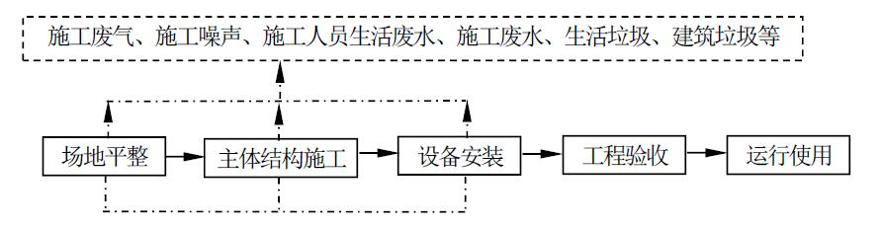  图2-2 项目施工期工艺流程及产污环节图  2、营运期工艺流程简述  本项目生产工序主要由物料储存、物料称量输送、搅拌工序、外运等几部分组成，生产工艺如下：  （1）物料储存  原料砂子、石子等骨料由密闭篷布货车运输到厂区封闭式原料储棚储存，装卸采用自卸方式，封闭式原料储棚四周设喷雾降尘设施；水泥、粉煤灰采用密闭罐装车运输到厂区后，卸料时通过管道负压吸入料斗，再以压缩空气经管道正压输送至筒仓内储存；添加剂由运输车辆运至厂区的添加剂贮罐中储存。  （2）物料称量输送  骨料输送：将骨料分别用装载机转运至上料仓内，上料仓落料口下方设置的配料机分别对各种骨料按配比称量，称好的骨料由密闭配料皮带输送机输送到配料斗，然后由配料斗送至下方的搅拌机内搅拌。  粉料输送（水泥、粉煤灰）：通过自动控制系统开启筒仓下方的阀，粉料落入螺旋输送机，再由螺旋输送机输送到称量斗称量，称好的粉料由粉料称量斗下的气缸开启蝶阀滑入搅拌机内。  水输送：所需的水由水泵抽入水仓计量，计量好的水由增压泵抽出经喷水器喷入搅拌机。  添加剂输送：所需的添加剂由自吸泵从添加剂罐内抽至称量箱称量，称好的添加剂由泵输送进入搅拌机。  各物料按照一定的配比，通过各自计量装置计量后投入搅拌机内。项目粉料的输送、计量和投料等方式均为封闭式，骨料配料过程在封闭的配料仓内进行，骨料输送利用密闭的皮带运输机输送，预加料斗投料口设置密闭装置。  （3）搅拌工序  经过计量后各种原料进入搅拌机进行机械式强制搅拌，本工序在搅拌机机壳上部用一根通风管与收尘设备连接，产生粉尘通过管道进入脉冲袋式除尘器净化后由排气筒排放，除尘灰经收集后回用本工序，本工序配料、搅拌全部采用电脑自动控制，以保证混凝土的质量。  （4）外运  搅拌均匀后的混凝土由搅拌机出料口卸入混凝土罐车直接运至施工现场。  （5）清洁  生产结束后，利用高压水枪等冲洗设施对混凝土罐车及搅拌机、原料运输车辆进行冲洗。搅拌机、混凝土罐车、原料运输车辆以及搅拌去地面冲洗废水经砂石分离器分离汇入沉淀池内，废水经三级沉淀后以及沉淀池沉淀物全部回用。  生产工艺流程及产污环节见图2-3。  图2-3 生产工艺流程及产污节点图  砂石分离机工作原理及工艺流程  砂石分离机工作原理：利用砂、石粒径大小的不同，使用特制的滚筛，将砂、石分离开来。  砂石分离机工艺流程：当搅拌车需要清洗时，搅拌筒内预先放入一定量的水，然后在旋转的倒入接料料斗。由于料斗有一定的角度，砂、石被水冲刷流入滚筛，滚筛由电机带动旋转，并同时被水冲刷。由于石子和砂子粒径大小不同，砂子从滚筛筛落孔调入螺旋输送机内，由输送机送到砂出料口排出，进入砂子料仓。石子则由滚筛运送到石子出料口排出，进入石子料仓。清洗后的污水由溢出口排出，流入沉淀池。  砂石分离机工艺流程见图2-4：  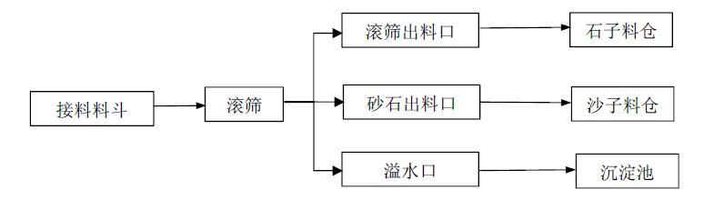  图2-4 砂石分离机工艺流程  4、营运期主要产污工序  （1）废气：项目运行期的废气主要包括砂石料装卸、存储粉尘，投料、输送粉尘，水泥、粉煤灰筒仓呼吸粉尘，搅拌粉尘及运输道路扬尘。  （2）废水：项目运行期的废水主要包括设备、车辆冲洗水以及生活污水。  （3）噪声：项目主要噪声源为搅拌机、泵类、皮带输送机、螺旋输送机、砂石分离器等设备运行时产生的噪声及进出厂区车辆产生的噪声。  （4）固体废物：项目生产工序产生的固体废物主要包括布袋除尘器收集的收集尘、沉淀池沉渣、试验产生的废混凝土、生活垃圾以及保养维修设备时的废机油等。
与项目有关的原有环境污染问题 | 项目租赁已建商混站改建，根据现场勘查，目前搅拌楼、水泥筒仓、粉煤灰筒仓、添加剂储罐、密闭皮带输送廊道已建设，筒仓除尘设施已安装，地面部分已硬化。根据现场实地踏勘与调查，查找出项目目前存在一部分环境问题，在此针对环境问题提出相应的整改措施。项目存在主要环保问题及整改方案如下：  表2-7 厂区目前存在主要环保问题及整改措施
  序号 | 存在问题 | 整改措施
  1 | 搅拌楼无除尘设施 | 搅拌楼设置脉冲布袋除尘器
  2 | 无危废贮存库 | 按环保要求新建危废贮存库
  3 | 添加剂储罐未设置围堰 | 设置3.0×2.0×0.3m围堰，并采取防渗措施
  4 | 厂区未设置扬尘在线监测仪 | 按环保要求设置扬尘在线监测设施

三、区域环境质量现状、环境保护目标及评价标准
区域  环境  质量  现状 | 1、环境空气质量现状  （1）基本污染物  根据《环境影响评价技术导则大气环境》（HJ2.2-2018）的要求，项目区域环境空气质量达标情况判定引用《陕西省环保快报（2024年12月及1~12月全省环境空气质量状况）》中陕北地区榆林市榆阳区空气常规六项污染物监测结果进行判定，统计结果见表3-1。  表3-1 区域环境空气质量现状评价表 单位：μg/m³  根据统计结果由表3-1可知，榆阳区属于环境空气质量不达标区域。  （2）特征污染物  本次评价特征污染物为TSP，TSP监测值引用《榆林市榆阳区现代农业产业园区规划》中的实测数据，本项目不在榆林市榆阳区现代农业产业园区内，位于该园区的北侧，陕西精益达安全环保技术服务有限公司于2024年12月23日～29日对该园区北侧榆卜界TSP进行了监测，监测点位于本项目西南侧1.98km处，监测点位在本项目5公里范围内，且引用数据符合3年时效性要求，监测数据有效。监测点位图见附图。监测结果见表3-2。  表3-2 项目特征污染物监测结果统计表  由上表可知，由监测统计结果可以看出，项目所在区域TSP监测结果满足《环境空气质量标准》（GB3095-2012）及修改单中二级标准要求。  2、声环境  项目厂界外周边50m范围内不存在声环境保护目标，因此，未进行现状监测。
  县区  名称 | 污染物 | 年评价指标 | 现状浓度  μg/m³ | 标准值  μg/m³ | 占标率  % | 达标情况
  榆林市榆阳区 | SO₂ | 年平均质量浓度 | 12 | 60 | 20.0 | 达标
  榆林市榆阳区 | NO₂ | 年平均质量浓度 | 30 | 40 | 75.0 | 达标
  榆林市榆阳区 | PM₁₀ | 年平均质量浓度 | 51 | 70 | 72.8 | 达标
  榆林市榆阳区 | PM_{2.5} | 年平均质量浓度 | 25 | 35 | 71.4 | 达标
  榆林市榆阳区 | CO | 第95百分位浓度 | 1100 | 4000 | 27.5 | 达标
  榆林市榆阳区 | O₃ | 第90百分位浓度 | 163 | 160 | 101.8 | 不达标
  监测点位 | 监测项目 | 浓度范围  （mg/m³） | 超标率（%） | 最大  超标倍数 | 标准指数  Pi | 评价标准（mg/m³）
  项目厂区西南1.98km处 | TSP | 0.098~0.164 | 0.0 | 0.0 | 0.33~0.55 | 0.3
环境  保护  目标 | 根据该项目特点及周围环境特点，确定了本次评价的主要环境保护目标，见表3-3。  表3-3 环境保护目标一览表
  环境类别 | 环境保护目标 | 坐标 |  | 保护对象 | 环境功能区 | 相对厂址方位 | 相对距离/m
  环境类别 | 环境保护目标 | 经度 | 纬度
  大气环境 | 散户居民1户 | 109.765686043 | 38.403655094 | 人群 | 《环境空气质量标准》（GB3095-2012）二级标准 | E | 445
  地下水 | 厂界外500m范围内无地下水集中式饮用水水源和热水、矿泉水、温泉等特殊地下水资源 |  |  | 水质 | 《地下水质量标准》（GB/T14848-2017）Ⅲ类标准 | / | /
  声环境 | 厂界外50m范围内无声环境敏感目标 |  |  | 人群 | 《声环境质量标准》（GB3096-2008）中2类标准 | / | /
  地表水 | 榆东渠 |  |  | 水质 | 《地表水环境质量标准》（GB3838-2002）中Ⅲ类标准 | W | 295
  生态环境 | 占地范围及周边 |  |  | 植被、 水土 流失 | 不会对周边生态环境 产生明显影响 | / | /
污染  物排  放控  制标  准 | 1、施工场界扬尘执行《施工厂界扬尘排放标准》（DB61/1078-2017）中相关限值要求，具体见表3-4。工业粉尘排放执行《水泥工业大气污染物排放标准》（GB4915-2013）中表2、表3规定限值，具体见表3-5。  表3-4 《施工场界扬尘浓度执行标准》 单位：mg/m³  表3-5 《水泥工业大气污染物排放标准》（GB4915-2013）  2、项目污废水综合利用，不外排。  3、施工期噪声排放执行《建筑施工场界环境噪声排放标准》（GB12523-2011）中标准要求；运行期厂界噪声排放执行《工业企业厂界环境噪声排放标准》（GB12348-2008）2类标准，具体限值见表3-6。  表3-6 噪声污染排放标准限值一览表  4、一般工业固体废物执行《一般工业固体废物贮存和填埋污染控制标准》GB18599-2020有关要求；危险废物贮存执行《危险废物贮存污染控制标准》(GB18597-2023)中有关要求。  5、其他要素评价按国家有关规定执行。
  序号 | 污染物 | 监控点 | 施工阶段 | 小时平均浓度限值
  1 | 施工扬尘 | 周界外浓度最高点 | 拆除、土方及地基处理工程 | ≤0.8
  2 | 施工扬尘 | 周界外浓度最高点 | 基础、主体结构及装饰工程 | ≤0.7
  序号 | 污染物 | 有组织排放浓度限值（mg/m³） | 无组织排放浓度限值（mg/m³）
  1 | 粉尘 | 20 | 0.5
  序号 | 厂（场）界噪声 | 标准限值 | 单位 | 标准名称及级（类）别
  施工期 | 昼间 | ≤70 | dB(A) | 《建筑施工场界环境噪声排放标准》  （GB12523-2011）
  施工期 | 夜间 | ≤55 | dB(A) | 《建筑施工场界环境噪声排放标准》  （GB12523-2011）
  运营期 | 昼间 | ≤60 | dB(A) | 《工业企业厂界环境噪声排放标准》  （GB12348-2008）2类标准
  运营期 | 夜间 | ≤50 | dB(A) | 《工业企业厂界环境噪声排放标准》  （GB12348-2008）2类标准
总量控制指标 | 结合项目工艺特征和排污特点，项目废气主要为粉尘，废水综合利用不外排。因此，本项目无需申请总量控制指标。

四、主要环境影响和保护措施
施工  期环  境保  护措  施 | 项目主要建设两条HZ120生产线，项目主要生产设备已经建设到位，搅拌楼、筒仓、密闭输送廊道等均已建设。后期主要建设内容主要为砂石料棚、砂石分离机、沉淀池、危废贮存库等，预计后续施工时间4个月。对环境的影响主要表现为：施工扬尘、施工废水、施工机械噪声以及施工队伍的生活排污。  1、施工大气  （1）施工扬尘防治措施  施工扬尘主要是在建筑物料的堆存、使用、运输，场地清理等过程中产生。为降低扬尘对施工场地附近的环境空气质量造成的影响，评价提出项目施工期应严格按照《陕西省建筑施工扬尘治理行动方案》、《建筑施工扬尘治理措施19条》、《榆阳区2025年生态环境保护攻坚行动方案》等相关政策规定，严格管控施工扬尘，全面落实建筑施工“六个100%管理+红黄绿牌结果管理”要求。具体如下：  ①加强施工期的环境管理，实行清洁生产，杜绝粗放式施工；  ②施工过程中使用水泥、石灰、沙石等易产生扬尘的建筑材料应入库贮存装卸，搬运时轻拿轻放，避免包装破裂产生扬尘；  ③施工工地周边设置围挡；  ④场地清理过程采取水雾喷洒降低施工场地扬尘；  ⑤施工过程中产生的弃料及其他拆除垃圾，应采取密闭运输车辆及时清运，在48小时内不能及时清运的，应采取覆盖等防尘措施；  ⑥运输车辆不得超载，不得超速行驶，避免产生扬尘。  （2）机械、运输车辆废气  机械和运输车辆在运作过程中会产生NO_{X}、碳氢化合物等废气，对周围大气环境有一定的影响。但由于机械产生污染物相对较小、施工场地风的流动性较好，在一定程度上加快了污染物的稀释和扩散，浓度较小，因此施工期间机械及运输车辆产生的废气对周边及沿途环境影响小。评价要求项目加强施工车辆运行管理与维护保养，对施工过程中非道路移动机械用柴油机废气排放必须执行并满足《非道路移动机械用柴油机排气污染物排放限值及测量方法（中国第三、四阶段）》（GB20891-2014）修改单中的标准限值。  综上分析，施工各个阶段都会对周边的大气环境产生一定的影响。在施工过程中，对施工场地进行洒水抑尘，严格按照施工要求进行施工，加强管理，施工扬尘不会对周围环境空气产生明显污染影响，且随着施工的结束，施工所带来的影响也将随之消失。  2、施工废水  施工期的废水排放主要来自于建筑施工人员的生活污水和施工废水。  ①生活污水  施工人员产生的生活污水的主要污染物为 COD、BOD和 SS等。施工人员依托旱厕，由周边农户定期清淘用作农肥，不外排，其余生活污水经沉淀池处理后用于厂区洒水抑尘。  ②施工废水  施工废水主要为砂石料洗涤用水和设备冲洗排水等，悬浮物含量较高，悬浮物的主要成分为泥沙，施工单位应在施工场地设置简易沉淀池，施工废水经过沉淀后大部分回用于施工过程相应用水工序，剩余用于施工场地洒水抑尘，不外排。  3、施工噪声  施工期噪声对环境的影响主要表现为交通噪声和施工设备噪声对周围环境的影响，建设单位应加强施工管理，合理安排工期和施工时序，严格控制高噪声设备的运行时段，做好施工机械的维护和保养，加强运输车辆管理、疏通道路、控制运输时间，减少鸣笛。通过采取以上措施后，施工噪声对周围环境影响小。  4、施工固体废物  建筑垃圾：站场建筑施工过程产生的建筑垃圾应有计划堆放，尽量回收利用，可作场地内地基处理和低洼处回填、铺垫等使用，多余部分按当地城建、环卫部门和环境管理部门要求运往指定建筑垃圾堆放场集中处置。  生活垃圾：施工人员生活垃圾集中收集后，统一清运至指定垃圾收集点。
运营  期环  境影  响和  保护  措施 | 1、废气  1.1污染物产排情况  表4-1 项目废气排放情况一览表  1.2废气排放源强核算  项目运营期大气污染物主要为粉尘，来源包括砂石料装卸、存储粉尘，投料、输送粉尘，水泥、粉煤灰筒仓呼吸粉尘，搅拌粉尘及运输道路扬尘。  （1）筒仓呼吸粉尘  项目外购的水泥、粉煤灰粉料分别由专用罐车运输进厂，通过罐车自带空压机产生的气压将水泥、粉煤灰通过送料管压入筒仓内，由于通过管道进入筒仓时进料口在筒仓下方，罐装车通过气力输送机将水泥、粉煤灰送至筒仓（散装罐车打料风量为600~1500m³/h，卸料速度为1.2t/min），其筒仓内压力大于大气压，为了保持压力平衡，其仓顶排气筒排气过程中将会有粉尘产生。  本项目设有300t水泥筒仓4个，每个筒仓顶均设有仓顶袋式除尘器1台，水泥总使用量18975t/a，则单只水泥筒仓周转量为4743.75t/a，则单只水泥筒仓上料时间为161.8h，参照《排放源统计调查产排污核算方法和系数手册》中《3021水泥制品制造（含3022砼结构构件、3029其他水泥类似制品制造）》中混凝土制品颗粒物产尘系数，工业废气量系数22.0标立方米/吨-产品，则单只水泥筒仓废气的产生量为645m³/h，颗粒物产尘系数0.12千克/吨-产品，单个水泥筒仓颗粒物产生量为0.57t/a（3.52kg/h），产生浓度为5457mg/m³，筒仓顶设1台仓顶袋式除尘器，除尘器处理效率以99.9%计，处理后经仓顶排放口排放（排放口距离地面约13m）。单座水泥筒仓粉尘排放量为0.00057t/a（0.00352kg/h），粉尘排放浓度为5.46mg/m³，满足《水泥工业大气污染物排放标准》（GB4915-2013）表1中颗粒物排放浓度小于20mg/m³的要求，对周围环境影响较小。  本项目设有300t粉煤灰筒仓2个，每个筒仓顶均设有仓顶袋式除尘器1台，粉煤灰总使用量11150t/a，则单只粉煤灰筒仓周转量为5575t/a，则单只粉煤灰筒仓上料时间为77.4h，参照《排放源统计调查产排污核算方法和系数手册》中《3021水泥制品制造（含3022砼结构构件、3029其他水泥类似制品制造）》中混凝土制品颗粒物产尘系数，工业废气量系数22.0标立方米/吨-产品，则单只粉煤灰筒仓废气的产生量为1584.6m³/h，颗粒物产尘系数0.12千克/吨-产品，单个粉煤灰筒仓颗粒物产生量为0.67t/a（8.65kg/h），产生浓度为5459mg/m³，筒仓顶设1台仓顶袋式除尘器，除尘器处理效率以99.9%计，处理后经仓顶排放口排放（排放口距离地面约13m）。单座粉煤灰筒仓粉尘排放量为0.0007t/a（0.0087kg/h），粉尘排放浓度为5.46mg/m³，满足《水泥工业大气污染物排放标准》（GB4915-2013）表1中颗粒物排放浓度小于20mg/m³的要求，对周围环境影响较小。  （2）搅拌粉尘  项目建设1座搅拌楼，内设2条HZ120搅拌生产线。搅拌楼全封闭，与配料机通过密闭输送廊道链接，各种物料进入搅拌楼时，小粒径颗粒物会飘散形成粉尘，参照《排放源统计调查产排污核算方法和系数手册》中《3021水泥制品制造（含3022砼结构构件、3029其他水泥类似制品制造）》中混凝土制品颗粒物产尘系数，搅拌工序工业废气量系数25.0标立方米/吨-产品，颗粒物产尘系数0.13千克/吨-产品，项目年产混凝土总量约为200000t，搅拌工序年工作240d，每天工作8h。废气产生量约为2604m³/h，粉尘产生量为26t/a（13.54kg/h），产生浓度为5200mg/m³。搅拌机搅拌采用湿法作业，搅拌机为全密闭空间，搅拌粉尘经搅拌楼顶部脉冲布袋除尘器（除尘效率99.8%）处理后排放，处理后粉尘排放量0.052t/a（0.027kg/h），粉尘排放浓度为10.6mg/m³，满足《水泥工业大气污染物排放标准》（GB4915-2013）表1中颗粒物排放浓度小于20mg/m³的要求后经高于地面15m高排气筒高空排放，对周围环境影响较小。  （3）砂石料装卸、存储粉尘  本项目砂石料堆放在封闭料棚内，堆场的主要环境问题是砂石料中粒径较小的石子在风力作用、机械装载以及卸载过程中起尘。因砂石颗粒较大，本身扬尘产生量少，且堆放在封闭料棚内有雾炮洒水装置，保持堆场表层润湿，因此堆料风力作用下的扬尘较少，故评价主要考虑原料装卸的扬尘。  本项目砂石料起尘主要是砂石表面粉尘产生，因此保证砂石表面一定的含水率即可将该部分粉尘降至最低。根据《逸散性工业粉尘控制技术》中粒料加工厂逸散尘排放因子，碎石卸料系数为0.02kg/t。项目所有骨料均在封闭料棚内装卸，逸散的粉尘大部分会在厂房内沉降，同时配备雾炮装置，采取上述措施后，无组织粉尘产生量可降低80%。项目砂石料年用量为153877t，则粉尘产生量为3.078t/a，无组织排放量为0.616t/a。  （4）砂石料投料、输送粉尘  项目砂石料经装载机从砂石堆放点装载至投料口，采用封闭式皮带传输机传送，因此在该过程逸出的粉尘量较小。根据《逸散性工业粉尘控制技术》“混凝土搅拌厂”砂石搬运过程排放因子，产污系数为0.02kg/t（转运量），本项目砂石料使用量约为153877t/a，则给料和传送过程中产生的粉尘量为3.078t/a。本项目原料的输送、计量、投料等过程均为封闭式并洒水降尘，但在实际建设中不能做到完全密封，因此该过程产生会产生少量粉尘，未被治理设施收集到的粉尘量按照产污量的5%计，则粉尘无组织排放量为0.154t/a。  （5）道路运输扬尘  本项目原料的运入与产品的运出全部为汽车运输，项目各物料在运输过程中会产生道路扬尘。本工程原料运入量、产品运出量共约38万t/a，每天运输总量为1600t左右，需要载重为40t的汽车40辆·次/d。由于项目汽车运输量较大，载重车辆频繁的进出厂区引起道路扬尘量增加。本项目厂区道路起尘扬尘的计算公式如下：  Qy=0. 123(V/5)(M/6.8)0.85(P/0.5)0.72  Qt=Qy ×L×(Q/M)  式中：Qt——道路扬尘量（kg/a）；  Qy——每辆汽车行驶扬尘量（kg/km.辆）；  V——车辆速度（10km/h）；  M——车辆载重（40t/辆）；  P——道路灰尘覆盖量，路面状况以每平方米路面灰尘覆盖率表示， kg/m²（潮湿路面以0. 1kg/m²计）  L——运距（0.5km）；  Q——运输量（38万t/a）。  经估算，预计运输产尘量0.17t/a。通过采取加强对车辆的管理，限定转运车辆在厂内的行驶速度，车辆运输过程加盖蓬布。同时厂区四周设置围墙，厂区道路须全部硬化，对路面实施洒水抑尘，在厂区入口处设车辆冲洗装置，采取以上措施后，运输扬尘可以降低60%，厂区道路扬尘无组织排放量约为0.07t/a。  1.3大气污染防治措施可行性及达标性分析  （1）大气污染防治措施  项目筒仓呼吸粉尘采用筒仓仓顶自带脉冲布袋除尘器处理后仓顶排放口排放；搅拌楼为全密闭空间，搅拌楼楼顶设脉冲布袋除尘器，搅拌粉尘经顶部脉冲布袋除尘器处理后经高于地面15m高排气筒排放。  布袋除尘器除尘原理：含尘气体由灰斗上部进风口进入后，在挡风板的作用下，气流向上流动，流速降低，部分大颗粒粉尘由于惯性力的作用被分离出来落入灰斗。含尘气体进入中箱体经滤袋的过滤净化，粉尘被阻留在滤袋的外表面，净化后的气体经滤袋口进入上箱体，由出风口排出。随着滤袋表面粉尘不断增加，除尘器进出口压差也随之上升。当除尘器阻力达到设定值时，控制系统发出清灰指令，清灰系统开始工作。首先电磁阀接到信号后立即开启，使小膜片上部气室的压缩空气被排放，由于小膜片两端受力的改变，使被小膜片关闭的排气通道开启，大膜片上部气室的压缩空气由此通道排出，大膜片两端受力改变，使大膜片动作，将关闭的输出口打开，气包内的压缩空气经由输出管和喷吹管喷入袋内，实现清灰。当控制信号停止后，电磁阀关闭，小膜片、大膜片相继复位，喷吹停止。脉冲阀是脉冲袋式除尘器关键部件，其使用寿命是用户最为关心的问题。  布袋除尘器优点：a.布袋除尘器的除尘效率高，一般可达到99%。布袋除尘器可捕集粒径超过0.3um的细小粉尘粒子。满足严格的环境保护要求。  b.性能稳定。处理风量、气体含尘量、温度等工作条件的变化对布袋除尘器的除尘效果影响不大。  c.结构比较简单、占地面积小、运行比较稳定。初期投资少，维护方便。  布袋除尘器是各类企业常用的环保设备之一，几乎各产尘生产工序都可以采用，在各类企业中，该除尘设施的采用取得了明显的经济效益和社会效益，且均可达标排放，因此该除尘措施可行。  项目无组织废气主要包括砂石料装卸、存储粉尘、砂石料投料、输送粉尘、以及运输扬尘等，为进一步减少项目无组织废气对大气污染的影响，评价要求项目按照《榆林市住房和城乡建设局关于整顿和规范预拌商品混凝土市场秩序的通知》（榆政住建发[2020]194号）、《榆林市2025年生态环境保护铁腕治污攻坚行动方案》、《水泥工业大气污染物排放标准》（GB4915-2013）、《施工厂界扬尘排放限值》（DB 61/1078-2017）、《预拌混凝土绿色生产及管理技术规程》（JGJ/T328-2014）等的有关规定采取防治措施，主要措施包括：  ①项目设置全密闭砂石料棚，砂子、石子均在棚内储存，棚内设置雾炮机进行洒水抑尘；配料机安装在料棚内，全封闭设置，砂石料利用装载机投料至配料机内，上料过程中雾炮洒水控制投料粉尘。配料传输采用全封闭式皮带输送走廊传输方式提升至搅拌楼内；  ②在筒仓放空口处安装自动衔接输料口，同时出料车辆接料口也相应配套自动衔接口，待每次放料结束后先关闭筒仓放料口阀门，然后允许出料车辆行驶；  ③水泥、粉煤灰采用密闭罐车运输，砂子和石子运输车辆严密遮盖，禁止露天作业，车辆运输过程中加强对车辆的管理，限定转运车辆在厂内的行驶速度，同时厂区道路须全部硬化，减少运输扬尘的排放；  ④厂区出入口设置洗车台+沉淀池，对进、出运输车辆进行冲洗，冲洗废水循环利用不外排；  ⑤厂区建立扬尘在线监测系统，对厂区无组织粉尘排放浓度进行实时监控。  （2）可行性及达标性分析  各粉料筒仓呼吸产生的粉尘经筒仓脉冲布袋除尘器处理后由仓顶排气口排放，搅拌机产生的粉尘经搅拌楼脉冲布袋除尘器处理后由高于地面15m排气筒排放，排放浓度均满足《水泥工业大气污染物排放标准》（GB4915-2013）表1中颗粒物允许排放浓度20mg/m³的要求，项目采取的防治措施可行；砂石料堆放在封闭原料棚内，且配有雾炮装置进行降尘，粉尘基本就地沉降，物料采用密闭皮带输送廊道，整个配料及转载过程均在密闭条件下进行，厂界浓度满足《水泥工业大气污染物排放标准》（GB4915-2013）表3颗粒物无组织排放限值的要求，项目采取的厂区无组织降尘措施可行。  1.4项目排放口情况  本项目废气排放口情况如下表所示。  表4-2 排放口基本情况一览表  1.5监测计划  根据《排污单位自行监测技术指南总则》（HJ819-2017）中相关要求，项目废气监测计划详见下表。  表4-3 运营期污染源监测及管理计划一览表  2、废水  （1）生活污水  项目生活污水产生量约1.04m³/d，厂区设旱厕1座，委托当地村民定期清掏外用于周边农田施肥，生活盥洗污水经沉淀池处理后用于洒水抑尘，不外排。  （2）生产废水  项目生产废水包括搅拌机冲洗水、运输罐车冲洗废水及搅拌作业区地面冲洗废水，冲洗废水产生量大且浓度高，通常含有砂石、粉料混合物、外加剂等不溶物且固含量不稳定，若直接进入沉淀池，砂石直接作为沉渣处理，造成资源浪费，且造成沉淀困难，沉淀时间加长，对沉淀池的容量需求变大，增大投资。冲洗废水经砂石分离机分离出砂石后，进入三级沉淀池澄清后部分循环用于砂石分离机补水，其余全部回用于搅拌混凝土工序。砂石分离机分离以后砂子、石子可以直接再次利用，沉淀后的废水经过水循环装置，可以用于循环使用，不外排，实现了资源的循环使用。  （3）洗车废水  项目厂区入口设1套车辆冲洗装置，洗车废水经沉淀池沉淀后回用，不外排。  （4）初期雨水  项目厂区排水采用雨污分流制排水系统，厂区设初期雨水收集池以降低初期雨水直接外排对水环境的影响。一般降水地表不会产生径流，只有在强降水条件下可形成径流。本项目初期雨水收集池容量采用榆林市暴雨强度公式计算确定，公式如下：  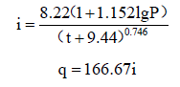  i——暴雨强度，mm/min；  q——暴雨强度，L/s·ha；  P——重现值，年；  t——降雨历时，min；  雨水设计流量：Q=ΨqF；  P取值1年，t取值15min，Ψ取值0.9，F为15000m²（有效收集雨水面积）。经计算，i为0.756mm/min，则q为126L/s·ha，因此，一次（以15min计）强降水的雨水量为170.1m³，考虑一定的富余系数，项目初期雨水池容积可设置为180m³，可确保项目在强降雨状态下雨水不外排。并对初期雨水收集池做一般防渗处理，防渗系数小于1×10⁻⁷cm/s，初期雨水经收集、沉淀后，用于厂区洒水抑尘。  （5）监测计划  根据《排污单位自行监测技术指南总则》（HJ819-2017），以及项目运营期环境污染特点，本项目不排放废水，故不进行后期监测。  3、噪声  3.1主要噪声源强  本项目主要噪声来源于搅拌机、配料机、皮带传输机、泵类、风机等，各生产设备噪声源强在80～90B(A)之间，各声源源强调查具体情况见下表。  表4-4 项目室内主要噪声源强调查一览表  表4-5 项目室外主要噪声源强调查一览表  3.2预测模式  （1）预测模式选取  根据《环境影响评价技术导则 声环境》（HJ2.4-2021），本项目选择导则附录A、B中的预测模型。  A、预测条件假设  ①噪声设备均在正常工况条件下运行；  ②考虑室内声源所在厂房围护结构的隔声、吸声作用；  ③衰减仅考虑几何发散衰减。  B、室内声源  室内声源等效为室外声源的图例见图4-1。  L_{P1}  L_{P2}  声源  图4-1 室内声源等效为室外声源的图例  ①已知声源的声压级L_{(r0)}，且声源位于地面上，则点声源产生的倍频带声功率级：  ②室内声源靠近围护结构处的声压级  式中：L_{P1}：某个室内声源靠近围护结构处的声压级；  L_{W}：某个室内声源靠近围护结构处的声功率级；  Q：指向性因数；通常指无指向性声源，当声源放在房间中间时，Q=1；当放在一面墙的中心时，Q=2；当放在两面墙夹角处时，Q=4；当放在三面墙夹角处时，Q=8；  R：房间常数；R=Sa/（1-a），S为房间内表面面积，m²；a为平均吸声系数，本次评价取0.15；  r：声源到靠近围护结构某点处的距离，m。  ③计算出所有室内声源在围护结构处的总声压级：  式中：L_{pli}(T)：靠近围护结构处室内N个声源的叠加声压级，dB（A）；  L_{plij}：室内j声源i倍频带的声压级，dB（A）；  N：室内声源总数。  ④计算出室外靠近围护结构处的声压级：  式中：L_{p1}：靠近开口处（或窗户）室内某倍频带的声压级或A声级，dB（A）；  L_{p2}：靠近开口处（或窗户）室外某倍频带的声压级或A声级，dB（A）；  TL：隔墙（或窗户）倍频带的声压级或A声级的隔声量。  ⑤将室外声源的声压级和透声面积换算成等效的室外声源，计算出中心位置位于透声面积（S）处的等效声源的倍频带声功率级，dB（A）。  式中：S为透声面积，m²；  Lw：中心位置位于透声面积（S）处的等效声源的倍频带声功率级，dB（A）；  L_{p2}（T）：靠近围护结构处室外声源的声压级，dB（A）。  ⑥等效室外声源的位置为围护结构的位置，其声功率级为Lw，由此按照室外声源方法计算等效室外声源在预测点产生的A声级。  C、室外声源  室外声源在预测点的声压级：  式中：L_{p}(r)：点声源在预测点产生的声压级，dB（A）；  L_{p}(r₀)：参考位置r₀处的声压级；  r：预测点距声源的距离，m；  r₀：参考位置距声源的距离，m。  D、计算总声压级  设第i个室外声源在预测点产生的A声级为L_{Ai}，在T时间内该声源工作时间为t_{i}；第j个等效室外声源在预测点产生的A声级为L_{Aj}，在T时间内该声源工作时间为t_{j}，则拟建工程声源对预测点产生的贡献值（L_{eqg}）为：  式中：L_{eqg}：建设项目声源在预测点产生的噪声贡献值，dB（A）；  T：用于计算等效声级的时间，s；  N：室外声源个数；  t_{i}：在T时间内i声源工作时间，s；  M：等效室外声源个数；  t_{j}：在T时间内j声源工作时间，s。  E、噪声预测计算  式中：L_{eqg}：项目声源在预测点的等效声级贡献值，dB（A）；  L_{eqb}：预测点的背景值，dB（A）。  3.3预测结果及评价  根据项目厂区总平面布置图及主要噪声源的分布位置，运用上述模式预测，对厂界噪声进行预测，本项目噪声预测结果见表4-7。  表4-7 厂界噪声影响预测结果表 单位：dB(A)  本项目采取设备基础减振、隔声等措施，经预测，项目厂界噪声贡献值可以满足《工业企业厂界环境噪声排放标准》（GB12348-2008）2类标准值，项目运营期所产生噪声对周围环境影响相对较小。  3.4噪声防治措施  （1）设备选型时，尽量采用低噪声设备；  （2）从设备降噪考虑，设计将高噪声设备如搅拌机、配料机、风机、泵类等设备置于室内，利用建筑物隔声；  （3）在搅拌机、配料机、风机、泵类等高噪声车间采取隔声、消声、设备基础减振；  （4）装载机等移动机械在封闭棚内进行作业。混凝土罐车、砂石运输车辆等运输车辆入厂时，车速控制在10km/h以下。并定期对车辆及机械进行维修保养，确保设备处于良好的运转状态，杜绝因设备不正常运转时产生的高噪声现象；  （5）项目运输车辆沿线过村庄时，对村庄居民生活会造成一定影响，对于运输过程产生的噪声，采取严格管理措施，运输时间尽量避开居民休息时间（22:00~06:00和12:00~2:00），路过村庄及在厂区内运输时应采取降低车速（20km/h以下）等措施来降低运输噪声对环境的影响。  采取以上措施后，噪声排放可以满足《工业企业厂界环境噪声排放标准》（GB12348-2008）2 类标准要求。  3.5监测计划  根据项目生产特点和主要污染物的排放情况，本评价制定监测计划见表4-8。  表4-8 运营期污染源监测及管理计划一览表  4、固体废物  4.1固体废物的种类、数量、属性  项目固体废物主要为生活垃圾、收集尘、废混凝土、沉淀池产生的砂石及检修废机油。  （1）生活垃圾  厂区拟设置职工20人，生活垃圾按每人每天产生0.5kg计算，则产生量为2.4t/a，厂区设垃圾箱，统一收集后交当地环卫部门外运处置。  （2）收集尘  项目回收粉尘主要是筒仓和搅拌机设置的布袋除尘器的收尘，项目除尘器回收粉尘约为29.564t/a，直接返回生产工序作为原料利用。  （3）沉淀池沉渣  项目定期对搅拌机、混凝土罐车及搅拌区地面进行冲洗，冲洗后废水经砂石分离机分离后经及三级沉淀池沉淀处理澄清，沉渣产生量约为6.5t/a。洗车台循环水池沉渣产生量约为0.4t/a，沉渣共计产生6.9t/a。三级沉淀池、洗车台循环水池等水池沉渣定期清理，回用于搅拌工序，用于低标号混凝土生产。  （4）试验废混凝土  项目每批次混凝土均需进行压力试验、混凝土渗透测试，产生少量废混凝土，根据建设单位预计产生量约32t/a，收集后用于建筑工地填充料。  （5）废机油  项目车辆保养、检修直接开至附近汽修店进行，设备保养、检修过程中产生少量废机油，产生量约0.08t/a，收集于专用容器中，储存于危废贮存库，属于危险废物HW08（900-249-08），交有资质单位处置。  固废产排一览表见表4-9。  表4-9 运营期固废产排一览表  4.2环境管理要求  （1）一般工业固废  项目除尘灰、废混凝土、沉渣属于一般固废，收集后综合利用，建设单位不得将一般工业固废混入生活垃圾。根据《一般工业固体废物贮存和填埋污染控制标准》（GB18599-2020）的要求设置贮存场所。  （2）危险废物收集暂存及环境管理要求  ①危险废物的收集  项目产生的危险废物按照《国家危险废物名录》分类放入有明显标识的容器或包装物，由专人定时、定路线用防渗漏、防遗撒的专用运输工具转移到危废贮存库，定期委托有相应资质的单位转运和处置。  ②危险废物的贮存  应严格按照《危险废物贮存污染控制标准》（GB18597-2023）设计、建设、管理危废贮存库，并分类收集和贮存危险废物，危废贮存库的防渗应满足本次评价在“地下水和土壤影响分析”章节提出分区防渗要求。本项目拟设置危废贮存库1座，面积约5m²，可以满足项目危废暂存的需要。危废贮存库的建设要求为：  A、危废贮存库内设置安全照明设施和观察窗口。  B、危废贮存库设置气体导出口。  C、危废贮存库的地面必须做好防腐、防渗处理，地面进行硬化，地面无裂隙，并保证危废贮存库的地面高度高于周围地面，防止暴雨情况下导致雨水进入贮存库。  D 、须有泄漏液体收集装置，贮存间内布置沟槽和危险废液、油类的收集坑或给其周围加设围堰；地面与裙脚要用坚固、防渗的材料建造，建筑材料必须与危险废物相容。  E、危废贮存库做好密闭措施，做到防风、防雨、防晒。  F、危废贮存库门口需张贴标准规范的危险废物标识和危废信息板，屋内张贴企业《危险废物管理制度》。  G、不同种类危险废物应有明显的过道划分，墙上张贴危废名称，液态危废需将成装容器放至防泄漏托盘内并在容器粘贴危险废物标签，固态危废包装需完好无破损并系挂危险废物标签，并按要求填写。  H、不得将不相容的废物混合或合并存放，禁止存放危险废物及应急工具以外的其他物品。  ③危险废物的转移  危险废物的转移严格按照《陕西省危险废物转移电子联单管理办法（试行）》中的规定执行“五联单”制度，保证运输安全，防治非法转移和非法处理，保证危险废物的安全监控，防止危险废物污染事故发生。  ④厂内危险废物管理要求  A、政府管理部门要有专人负责厂内危险废物的收集、存放、运输和对外相关部门联络等工作并对危险废物管理工作进行每日定期监督检查一次。  B、建立危险废物管理资料档案，包括台账、联单、管理制度、委托合同等，记录危险废物的名称、来源、数量、特性和包装容器的类别、入库日期、存放库位、废物出库日期及接收单位名称。  C、收集危险废物的工作人员将危险废物按内部指定路线运送到危废贮存库，并对运输工具污染物进行清理。  - 地下水、土壤  本项目地下水污染源主要指项目可能造成地下水污染的装置、设施和区域，通过上述分析，项目可能造成地下水及土壤污染的区域有危废贮存库、沉淀池及初期雨水池，为防止项目建设对地下水环境的影响，厂区采取分区防渗措施。  重点防渗区：危废贮存库采取重点防渗，建议地面铺设20cm砂石层；砂石层上采用抗渗混凝土，混凝土强度等级不低于C25，抗渗等级不低于P6，厚度不小于 100mm；混凝土层表面铺设2mm厚高密度聚乙烯（HDPE）膜防渗，渗透系数≤1×10⁻¹⁰cm/s。  一般防渗区：生产搅拌区、砂石石料棚、洗车台、沉淀池及初期雨水池等。该防渗区地面应采用抗渗混凝土结构，混凝土强度等级不低于C25，厚度不小于100mm，渗透系数应≤10⁻⁷cm/s。  简单防渗区：重点防渗区、一般防渗区以外的区域，该区域只需做一般地面硬化即可。  运行过程中，企业应加强管理，对可能污染地下水和土壤的位置做好防渗措施，在此前提下，污染物渗入地下的量极小，不会对评价区地下水、土壤产生影响。  6、生态影响分析  本项目建成后，对区域生态环境影响主要来自道路运输产生的扬尘污染，由于区内气候干燥多风，车辆在运输过程中带来明显的扬尘污染，对生态环境和人群健康有一定的不利影响；同时生产设备及运输噪声对周围栖息的动物会产生一定的干扰。由于周围工业企业广布，无国家及地方重点保护的动植物。因此，总体来看，项目正常运行时对生态环境产生的不利影响是可以接受的。  绿化不仅可以美化环境，而且对防治污染、防风治沙有着重要的意义。因此，项目运营后，在道路两旁、围墙附近等空地尽可能的进行绿化，多种植树木、花草，增加绿色空间，扩大绿化面积，弥补或减轻对周围生态环境的不利影响。  7、环境风险  （1）风险物质识别  本项目涉及《建设项目环境风险评价技术导则》（HJ169-2018）附录中有毒有害和易燃易爆危险物质主要为废机油，主要风险源详见表4-10。  表4-10 本项目主要风险源情况分布一览表  由表4-10可知，本项目危险物质数量与临界量的比值Q＜1，因此，本项目环境风险评价为简单分析。  （2）可能影响途径  本项目存在的环境风险主要是废机油的事故泄漏，以及泄漏发生火灾对周围环境的影响，主要起因是废机油暂存桶破裂、基础工程不合格、违规操作等。如上述事故发生，则会破坏建筑物、危及人身安全、对大气环境、地表水、地下水及土壤环境造成严重污染。  根据项目特点，项目主要风险来源及危害见表4-11。  表4-11 工程主要风险类型、来源及危害  （3）风险防范措施  1）环境风险管理措施  ①严格执行国家的安全卫生标准规范及相关的法律法规，对安全、防火、防爆、劳动保护等方面综合考虑；  ②制定安全生产方针、政策、计划和各种规范，完善安全管理制度和安全操作规程，建立健全环境管理体系和监测体系，完善各种规章制度标准；  ③针对运营中可能发生的异常现象和存在的安全隐患，设置合理可行的技术措施，制定严格的操作规程；  ④完善岗位培训上岗制，加强职工的安全教育，提高安全防范风险的意识；  ⑤对易发生泄漏的部位实行定期的巡检制度，及时发现问题，尽快解决；  ⑥制突发环境事件应急救援预案，建立应急救援组织，定期进行预案演练。  2）危险废物贮存过程的风险防范措施  ①危险废物贮存设施应配备消防设施等；  ②危废贮存库应阴凉、干燥、通风，避免阳光直射、暴晒，远离热源、电源、火源等；  ③危险废物要按照危废贮存、处置要求进行严格管理，危废贮存库要进行防腐防渗处理，废机油储存桶应放置于托盘上。  3）厂区发生火灾爆炸事故风险防范措施  厂区发生火灾，现场人员要按照平时消防演练的要求启动应急预案，组织人员进行自救，尽可能把火势控制在初始阶段。一旦大面积失火，现场人员要立即关闭气源、电源、阀门，向当地消防部门求助。同时用石棉被包裹住罐口、通气管，迅速疏散站内车辆和闲散人员。  4）生产风险防范措施  ①各类物料按要求进行分区、分类存放，并在各类存放区设置标识，生产区域地面进行硬化及防渗处理；  ②物料在运输前应进行包装，不得裸露运输，在运输过程中轻装轻卸，避免日晒雨淋，保持包装完整，避免在装载和运输过程中泄漏污染环境；  ③在原料输送环节上尽可能的减少人为的不安全行为，如不遵守交通规则，误操作等，最大程度减少交通事故导致物料散落的可能；  ④原料、产品及产生的工业固废贮存区设置明显标志；对各类物料按计划购入、分期分批入库，严格控制贮存量；对作业活动，以及可燃物品、易泄露物质的控制和管理；制定各种操作规范，加强监督管理，严格看管检查制度，避免事故的发生。  综上，在各项环境风险防范措施落实到位的情况下，可大大降低建设项目的环境风险，最大程度减少对环境可能造成的危害，项目的环境风险水平可接受。  8、环保投资  本项目总投资1500万元，环保总投资36.8万元，占总投资的2.45%。环保投资概算见表4-12。  表4-12 项目工程环保投资概算表
  产排污环节 | 污染种类 | 产生量t/a | 产生浓度mg/m³ | 排放形式 | 治理设施 |  |  | 排放量  t/a | 排放浓度mg/m³
   |  |  |  |  | 处理工艺 | 去除率 | 是否可行技术 | 排放量  t/a | 排放浓度mg/m³
  水泥筒仓 | 颗粒物 | 0.57 | 5457 | 仓顶除尘器排放口无组织排放 | 仓顶脉冲袋式除尘器1套 | 99.9% | 是 | 0.00057 | 5.46
  水泥筒仓 | 颗粒物 | 0.57 | 5457 | 仓顶除尘器排放口无组织排放 | 仓顶脉冲袋式除尘器1套 | 99.9% | 是 | 0.00057 | 5.46
  水泥筒仓 | 颗粒物 | 0.57 | 5457 | 仓顶除尘器排放口无组织排放 | 仓顶脉冲袋式除尘器1套 | 99.9% | 是 | 0.00057 | 5.46
  水泥筒仓 | 颗粒物 | 0.57 | 5457 | 仓顶除尘器排放口无组织排放 | 仓顶脉冲袋式除尘器1套 | 99.9% | 是 | 0.00057 | 5.46
  粉煤灰筒仓 | 颗粒物 | 0.67 | 5459 | 仓顶除尘器排放口无组织排放 | 仓顶脉冲袋式除尘器1套 | 99.9% | 是 | 0.0007 | 5.46
  粉煤灰筒仓 | 颗粒物 | 0.67 | 5459 | 仓顶除尘器排放口无组织排放 | 仓顶脉冲袋式除尘器1套 | 99.9% | 是 | 0.0007 | 5.46
  搅拌粉尘DA001 | 颗粒物 | 26 | 5200 | 有组织 | 脉冲布袋除尘器1套+15m排气筒 | 99.8% | 是 | 0.052 | 10.6
  砂石料装卸、储存粉尘 | 颗粒物 | 3.078 | / | 无组织 | 封闭料棚+雾炮 | 80% | 是 | 0.616 | /
  砂石料投料、输送粉尘 | 颗粒物 | 3.078 | / | 无组织 | 密闭投料及输送廊道+雾炮 | 95% | 是 | 0.154 | /
  道路运输扬尘 | 颗粒物 | 0.17 | / | 无组织 | 车辆加盖篷布、限速、洒水等 | 60% | 是 | 0.07 | /
  排放口基本情况 |  |  |  |  |  | 排放标准
  类型 | 编号 | 坐标° | 高度 | 内径 | 温度 | 标准名称 | 污染物 | 浓度mg/m³ | 速率kg/h | 类型
  一般排放口 | 搅拌粉尘DA001 | 109.760477，38.400921 | 15m | 0.4m | 25℃ | 《水泥工业大气污染物排放标准》（GB4915-2013） | 颗粒物 | 20 | / | 有组织
  污染源名称 |  | 监测项目 | 监测频次 | 监测  点数 | 监测点位置 | 依据 | 控制指标
  废气 | 厂界无组织 | 颗粒物 | 1次/年 | 4个点 | 厂界上风向1个点，下风向3个点 | 《排污单位自行监测技术指南 总则》（HJ819-2017） | 《水泥工业大气污染物排放标准》（GB4915-2013）表3排放限值要求
  废气 | 搅拌粉尘DA001 | 颗粒物 | 1次/年 | 1个点 | 搅拌粉尘除尘器排气筒，共1个 | 《排污单位自行监测技术指南 总则》（HJ819-2017） | 《水泥工业大气污染物排放标准》（GB4915-2013）表1排放限值要求
  建筑物名称 | 声源名称 | 声源源强 | 声源控制措施 | 空间相对位置/m |  |  | 距室内边界距离/m | 室内边界声级/dB(A) | 运行时段 | 建筑物插入损失/dB(A) | 建筑物外噪声
  建筑物名称 | 声源名称 | （声压级/距声源距离）/（dB(A)/m） | 声源控制措施 | X | Y | Z |  |  |  |  | 声压级/dB(A) | 建筑物外距离
  搅拌楼 | 搅拌机 | 85/1 | 选用低噪设备、隔声、减振、距离衰减 | 95 | 27 | 1 | 6 | 78 | 昼间 | 20 | 58 | 1
  搅拌楼 | 搅拌机 | 85/1 | 选用低噪设备、隔声、减振、距离衰减 | 95 | 24 | 1 | 6 | 78 | 昼间 | 20 | 58 | 1
  搅拌楼 | 风机 | 90/1 | 选用低噪设备、隔声、减振、距离衰减 | 99 | 25 | 1 | 7 | 73 | 昼间 | 20 | 53 | 1
  料棚 | 配料机 | 80/1 | 选用低噪设备、隔声、减振、距离衰减 | 138 | 30 | 1 | 8 | 66 | 昼间 | 20 | 46 | 1
  料棚 | 配料机 | 80/1 | 选用低噪设备、隔声、减振、距离衰减 | 138 | 22 | 1 | 8 | 66 | 昼间 | 20 | 46 | 1
  料棚 | 皮带输送机 | 85/1 | 选用低噪设备、隔声、减振、距离衰减 | 135 | 31 | 1 | 5 | 79 | 昼间 | 20 | 59 | 1
  料棚 | 皮带输送机 | 85/1 | 选用低噪设备、隔声、减振、距离衰减 | 135 | 26 | 1 | 5 | 79 | 昼间 | 20 | 59 | 1
  注：以厂界西南角为原点（0，0）
  声源名称 | 型号 | 声源源强 | 声源控制措施 | 空间相对位置/m |  |  | 运行时段
  声源名称 | 型号 | （声压级/距声源距离）/（dB(A)/m） | 声源控制措施 | X | Y | Z | 运行时段
  水泥罐车（气力输送泵、空气压缩机） | / | 85/1 | 基础减振、距离衰减 | 74 | 41 | 1 | 昼间偶发
  粉煤灰罐车（气力输送泵、空气压缩机） | / | 85/1 | 基础减振、距离衰减 | 74 | 45 | 1 | 昼间偶发
  水泵 | / | 75/1 | 泵进出口采用柔性接头、置于水中，距离衰减 | 91 | 22 | 1 | 昼间
  水泵 | / | 75/1 | 泵进出口采用柔性接头、置于水中，距离衰减 | 91 | 27 | 1 | 昼间
  砂石分离机 | / | 85/1 | 基础减振、距离衰减 | 121 | 24 | 1 | 昼间
  注：以厂界西南角为原点（0，0）
  预测点 |  | 贡献值[dB(A)] | 标准值 | 标准
  东厂界 | 昼间/夜间 | 42 | 60/50 | 《工业企业厂界环境噪声排放标准》（GB12348-2008）2类
  南厂界 | 昼间/夜间 | 48 | 60/50 | 《工业企业厂界环境噪声排放标准》（GB12348-2008）2类
  西厂界 | 昼间/夜间 | 40 | 60/50 | 《工业企业厂界环境噪声排放标准》（GB12348-2008）2类
  北厂界 | 昼间/夜间 | 45 | 60/50 | 《工业企业厂界环境噪声排放标准》（GB12348-2008）2类
  达标情况 |  | 达标 |  | 《工业企业厂界环境噪声排放标准》（GB12348-2008）2类
  污染源  名称 | 监测项目 | 监测点位 | 监测点数 | 监测频率 | 控制指标
  厂界噪声 | Leq(A) | 厂界四周外墙1m处 | 厂界4个点 | 1次/季度 | 《工业企业厂界环境噪声排放标准》（GB12348-2008）中2类标准
  产生环节 | 名称 | 属性 | 产生量（t/a） | 利用处置方式和去向
  员工生活 | 生活垃圾 | 生活垃圾 | 2.4 | 厂区设垃圾箱，统一收集后交当地环卫部门外运处置
  沉淀池 | 沉渣 | 一般固体废物 | 6.9 | 回用于生产
  除尘器 | 收集尘 | 一般固体废物 | 29.564 | 回用搅拌工序
  试验 | 废混凝土 | 一般固体废物 | 32 | 收集后用于建筑工地填充料
  设备保养、检修 | 废机油 | 危险废物 | 0.08 | 收集于专用容器中，储存于危废贮存库，交有资质单位处置
  风险物质 | 风险源 | 最大储存量 | 临界量 | 比值 | 危险特性
  废机油 | 危废贮存库 | 0.08 | 2500 | 0.000032 | 易燃
  合计 |  |  |  | 0.000032 | /
  类型 | 风险单元 | 主要危害 | 主要污染物 | 环境影响
  泄漏 | 危废贮存库 | 对周围地下水及土壤造成影响 | 石油类 | 大量泄漏覆盖地表和渗入地下后，有害成分进入地表土壤和地下水，造成污染
  火灾爆炸 | 危废贮存库 | 有害气体、热辐射等环境污染 | 有害气体 | 污染大气，消防废水污染地表水、地下水
  类别 | 污染源 | 污染物名称 | 治理措施 | 数量 | 环保投资（万元） | 备注
  废气 | 粉煤灰、水泥筒仓 | 粉尘 | 脉冲布袋除尘器 | 配套6套 | 计入工程投资 | 原有投资
  废气 | 搅拌机 | 粉尘 | 脉冲布袋除尘器+15米排气筒 | 1套 | 3.0 | 新增投资
  废气 | 砂石料装卸、存储 | 粉尘 | 封闭式料棚 | 1座 | 计入工程投资 | 新增投资
  废气 | 砂石料装卸、存储 | 粉尘 | 雾炮机洒水抑尘装置 | 2台 | 1.8 | 新增投资
  废气 | 砂石料投料输送 | 粉尘 | 封闭式输送机，封闭式皮带输送廊道，将配料好的骨料输送至搅拌楼 | 1套 | 计入工程投资 | 原有投资
  废气 | 砂石料投料输送 | 粉尘 | 投料口雾炮机洒水抑尘装置 | 2台 | 1.2 | 新增投资
  废气 | 车辆运输 | 粉尘 | 厂区及进厂道路进行硬化，厂区定期洒水，配备洒水车 | 1台 | 2.0 | 新增投资
  废气 | 车辆运输 | 粉尘 | 设置1套全自动洗车台，并对进出车辆进行冲洗 | 1套 | 0.7 | 新增投资
  废气 | 厂区扬尘 | 粉尘 | 扬尘在线监测 | 1套 | 3.5 | 新增投资
  废水 | 生活污水 | COD  BOD₅、SS | 沉淀池（3m³） | 1座 | 0.5 | 新增投资
  废水 | 冲洗废水 | / | 砂石分离机 | 1台 | 计入工程投资 | 新增投资
  废水 | 冲洗废水 | / | 三级沉淀池（30m³） | 1座 | 3.0 | 原有投资
  废水 | 初期雨水收集 | / | 设置初期雨水收集池（180m³） | 1座 | 5.5 | 新增投资
  废水 | 洗车废水 | / | 沉淀池（10m³） | 1座 | 1.5 | 新增投资
  噪声 | 生产设备 | 噪声 | 选用低噪声设备，搅拌机、配料机采取减振，隔音措施，定期检查，保证设备正常运转；装载机低速行驶，控制作业时间；泵类安装基础减振；运输车辆加强管理，限速、禁止鸣笛 | 配套 | 5.0 | 新增投资
  固废 | 生活区 | 生活垃圾 | 设垃圾收集桶集中收集，环卫清运处置 | 配套 | 0.1 | 新增投资
  固废 | 除尘器 | 回收粉尘 | 直接返回生产工序作为原料利用 | / | / | /
  固废 | 沉淀池 | 沉渣 | 三级沉淀池、洗车台沉淀池等水池沉渣定期清理，回用于搅拌工序，用于低标号混凝土生产 | / | / | /
  固废 | 试验 | 废混凝土 | 定点堆存，用作建筑材料外售综合利用 | / | / | /
  固废 | 危废 | 废机油 | 危废贮存库5m² | 1座 | 2.0 | 新增投资
  绿化 |  | 绿化面积300m² |  | / | 1.0 | 新增投资
  地下水、土壤 |  | 危废贮存库、生产搅拌区、砂石石料棚、洗车台、沉淀池及初期雨水池等采取分区防渗措施 |  | / | 6.0 | 新增投资
  合计 |  | / |  | 36.8万元

五、环境保护措施监督检查清单
内容  要素 | 排放口(编号、名称)/污染源 | 污染物项目 | 环境保护措施 | 执行标准
大气环境 | 水泥筒仓 | 颗粒物 | 每个仓顶设脉冲布袋除尘器+排气口（共4套） | 《水泥工业大气污染物排放标准》（GB4915-2013）表2中排放限值要求
大气环境 | 粉煤灰筒仓 | 颗粒物 | 每个仓顶设脉冲布袋除尘器+排气口（共2套） | 《水泥工业大气污染物排放标准》（GB4915-2013）表2中排放限值要求
大气环境 | 搅拌机DA001 | 颗粒物 | 1套脉冲布袋除尘器+15m排气筒 | 《水泥工业大气污染物排放标准》（GB4915-2013）表2中排放限值要求
大气环境 | 砂石料装卸、存储 | 颗粒物 | 封闭式料棚，物料分区设置，设置标牌，上料前避免混合，地面进行防渗，设雾炮机2台 | 《水泥工业大气污染物排放标准》（GB4915-2013）表3中排放限值要求
大气环境 | 砂石料投料输送 | 颗粒物 | 封闭式输送机，封闭式皮带输送廊道，将配料好的骨料输送至搅拌楼，投料口设雾炮机2台 | 《水泥工业大气污染物排放标准》（GB4915-2013）表3中排放限值要求
大气环境 | 车辆运输 | 颗粒物 | 进出厂内运输车辆加盖篷布，限速行驶；厂区道路硬化；洒水车不定期进行洒水抑尘；设置洗车台，运输车辆出厂时进行清洗轮胎，在厂内设置扬尘在线装置。 | 《水泥工业大气污染物排放标准》（GB4915-2013）表3中排放限值要求
地表水环境 | 生产废水 | SS | 搅拌机、混凝土罐车及搅拌作用区冲洗废水，设置砂石分离机+三级沉淀池1座，容积为30m³，经沉淀处理后回用于生产工段 | 废水零排放
地表水环境 | 生产废水 | SS | 洗车台，车辆冲洗废水经沉淀池（10m³）收集后回用于二次冲洗用水 | 废水零排放
地表水环境 | 生活污水 | COD, BOD₅，SS | 生活污水经沉淀池沉淀后，用于厂区洒水抑尘；厂区设防渗旱厕，由当地农民定期清掏肥田，用作农肥 | 废水零排放
地表水环境 | 初期雨水 | SS | 厂区设180m³初期雨水收集池，对初期雨水进行收集经沉淀后，用于洒水抑尘 | 废水零排放
声环境 | 搅拌机、传输机、风机、泵类等产噪设备和运输车辆 | Leq(A | 选用低噪声设备，搅拌机、配料机采取减振，隔音措施，定期检查，保证设备正常运转；装载机低速行驶，控制作业时间；泵类安装基础减振；运输车辆加强管理，限速、禁止鸣笛 | 《工业企业厂界环境噪声排放标准》（GB12348-2008）2类标准要求
电磁辐射 | /
固体废物 | 生活垃圾集中收集后，交由当地环卫部门统一处置；除尘器收尘回用于生产；沉淀池沉渣定期清理，回用于搅拌工序，用于低标号混凝土生产；试验废混凝土定点堆存，用作建筑材料外售综合利用。厂内产生的废机油先暂存于危废贮存库，定期交由有资质单位处理。综上所述，项目固废处置率100%，固废污染防治措施可行。
土壤及地下水污染防治措施 | 重点防渗区：危废贮存库采取重点防渗，建议地面铺设20cm砂石层；砂石层上采用抗渗混凝土，混凝土强度等级不低于C25，抗渗等级不低于P6，厚度不小于100mm；混凝土层表面铺设2mm厚高密度聚乙烯（HDPE）膜防渗，渗透系数≤1×10⁻¹⁰cm/s。  一般防渗区：生产搅拌区、砂石石料棚、洗车台、沉淀池及初期雨水池等。该防渗区地面应采用抗渗混凝土结构，混凝土强度等级不低于C25，厚度不小于100mm，渗透系数应≤10⁻⁷cm/s。  简单防渗区：重点防渗区、一般防渗区以外的区域，该区域只需做一般地面硬化即可。
生态保护措施 | 加强厂区及周围绿化，加强项目运行管理，减小项目噪声及废气对周边生态环境影响。
环境风险防范措施 | （1）环境风险管理措施  ①严格执行国家的安全卫生标准规范及相关的法律法规，对安全、防火、防爆、劳动保护等方面综合考虑；  ②制定安全生产方针、政策、计划和各种规范，完善安全管理制度和安全操作规程，建立健全环境管理体系和监测体系，完善各种规章制度标准；  ③针对运营中可能发生的异常现象和存在的安全隐患，设置合理可行的技术措施，制定严格的操作规程；  ④完善岗位培训上岗制，加强职工的安全教育，提高安全防范风险的意识；  ⑤对易发生泄漏的部位实行定期的巡检制度，及时发现问题，尽快解决；  ⑥制突发环境事件应急救援预案，建立应急救援组织，定期进行预案演练。  （2）危险废物贮存过程的风险防范措施  ①危险废物贮存设施应配备消防设施等；  ②危废贮存库应阴凉、干燥、通风，避免阳光直射、暴晒，远离热源、电源、火源等；  ③危险废物要按照危废贮存、处置要求进行严格管理，危废贮存库要进行防腐防渗处理，废机油储存桶应放置于托盘上。  （3）厂区发生火灾爆炸事故风险防范措施  厂区发生火灾，现场人员要按照平时消防演练的要求启动应急预案，组织人员进行自救，尽可能把火势控制在初始阶段。一旦大面积失火，现场人员要立即关闭气源、电源、阀门，向当地消防部门求助。同时用石棉被包裹住罐口、通气管，迅速疏散站内车辆和闲散人员。  （4）生产风险防范措施  ①各类物料按要求进行分区、分类存放，并在各类存放区设置标识，生产区域地面进行硬化及防渗处理；  ②物料在运输前应进行包装，不得裸露运输，在运输过程中轻装轻卸，避免日晒雨淋，保持包装完整，避免在装载和运输过程中泄漏污染环境；  ③在原料输送环节上尽可能的减少人为的不安全行为，如不遵守交通规则，误操作等，最大程度减少交通事故导致物料散落的可能；  ④原料、产品及产生的工业固废贮存区设置明显标志；对各类物料按计划购入、分期分批入库，严格控制贮存量；对作业活动，以及可燃物品、易泄露物质的控制和管理；制定各种操作规范，加强监督管理，严格看管检查制度，避免事故的发生。
其他环境  管理要求 | 项目运营期应严格执行各项生产及运行环境管理制度，定期检查、维护项目环保设施的正常进行，按照监测计划合理安排进行全场内污染源监测，对不达标的情况立即寻找原因，及时处理；提高企业管理水平及职工环保意识，设置兼职环境保护人员，积极配合环保部门的检查、验收等。

六、结论
本项目符合国家产业政策和相关规划要求，严格落实工程设计和本报告提出的各项污染防治、环境保护措施后，污染物可实现达标排放，从环保角度考虑分析，建设项目环境影响可行。

附表

建设项目污染物排放量汇总表
项目  分类 | 污染物名称 | 现有工程  排放量（固体废物产生量）① | 现有工程  许可排放量  ② | 在建工程  排放量（固体废物产生量）③ | 本项目  排放量（固体废物产生量）④ | 以新带老削减量  （新建项目不填）⑤ | 本项目建成后  全厂排放量（固体废物产生量）⑥ | 变化量  ⑦
废气 | 颗粒物 | / | / | / | 0.896 | / | 0.896 | +0.896
废气 | / | / | / | / | / | / | / | /
废水 | / | / | / | / | / | / | / | /
生活垃圾 | 生活垃圾 | / | / | / | 2.4 | / | 2.4 | +2.4
一般工业  固体废物 | 沉淀池沉渣 | / | / | / | 0 | / | 0 | /
一般工业  固体废物 | 试验废混凝土 | / | / | / | 32 | / | 32 | +32
一般工业  固体废物 | 收集尘 | / | / | / | 0 | / | 0 | /
危险废物 | 废机油 | / | / | / | 0.08 | / | 0.08 | +0.08
注：⑥=①+③+④-⑤；⑦=⑥-①

